VENDIM
Nr. 480, datë 25.7.2012

PËR MIRATIMIN E PLANIT KOMBËTAR TË EMERGJENCAVE

“PËR REAGIMIN NDAJ NDOTJEVE DETARE NË REPUBLIKËN E SHQIPËRISË”

Në mbështetje të nenit 100 të Kushtetutës, të neneve 32, 398 dhe 401 të ligjit nr. 9251, datë 8.7.2004 “Kodi Detar i Republikës së Shqipërisë”, të ndryshuar, të nenit 20 të ligjit nr. 8905, datë 6.6.2002 “Për mbrojtjen e mjedisit detar nga ndotja dhe dëmtimi”, të ndryshuar dhe të ligjit nr. 9692, datë 8.3.2007 “Për aderimin e Republikës së Shqipërisë në Konventën Ndërkombëtare Detare “Për përgatitjen ndaj ndotjes nga nafta, reagimi dhe bashkëveprimi (OPRC) 1990””, me propozimin e Ministrit të Punëve Publike dhe Transportit, Këshilli i Ministrave

VENDOSI:

1. Miratimin e planit kombëtar të emergjencave “Për reagimin ndaj ndotjeve detare në Republikën e Shqipërisë”, sipas tekstit që i bashkëlidhet këtij vendimi.
2. Ngarkohen Qendra Ndërinstitucionale Operacionale Detare (QNOD), Ministria e Mjedisit, Pyjeve dhe Administrimit të Ujërave, Ministria e Mbrojtjes, Ministria e Brendshme, Ministria e Punëve Publike dhe Transportit, Ministria e Financave dhe institucionet e tjera shtetërore, si dhe organet që kanë interesat e tyre në det për kontrollin dhe zbatimin e këtij plani kombëtar.
3. Ngarkohet QNOD-ja të bashkërendojë punën me institucionet e përmendura në pikën 2 për plotësimin e anekseve të nevojshme brenda 15 (pesëmbëdhjetë) muajve nga hyrja në fuqi e këtij vendimi.
Ky vendim hyn në fuqi pas botimit në Fletoren Zyrtare.

KRYEMINISTRI
Sali Berisha

PLANI KOMBËTAR I EMERGJENCAVE

PËR REAGIMIN NDAJ NDOTJEVE DETARE NË REPUBLIKËN E SHQIPËRISË

Korrik 2012

1. PREZANTIMI
Historiku i përgjithshëm
1.1 Republika e Shqipërisë (këtej e tutje do t’i referohemi si “Shqipëria”) është anëtare e Konventës së Kombeve të Bashkuara mbi të Drejtën e Detit 1982, dhe kështu që ka detyrimin të mbrojë dhe të ruajë mjedisin detar. Plani kombëtar i emergjencës për reagimin ndaj ndotjes detare aksidentale (këtej e tutje do t’i referohemi si “plani”) është një nga masat që do të ndërmarrë Shqipëria për përputhjen me këtë detyrim.
1.2 Pas ruajtjes dhe shpëtimit të jetës së njerëzve, qëllimi kryesor i reagimit ndaj një aksidenti është të mbrojë shëndetin njerëzor, mjedisin detar dhe atë bregdetar. Agjenci tё ndryshme kombëtare, rajonale dhe lokale do të reagojnë ndaj incidenteve që shkaktojnë ose rrezikojnë të shkaktojnë ndotje të detit dhe të bregdetit shqiptar.
1.3 Plani plotëson dokumentacionin qё ka tё bëjnë me pёrgjegjёsinё e qeverisë shqiptare për shpëtimin e jetës nё det dhe për kërkim shpëtimin.

1.4 Plani është i harmonizuar me traktatet ndërkombëtare qё kanё tё bëjnë me mbrojtjen e mjedisit detar nё tё cilat Shqipëria është palё. Lista me këto traktate ndërkombëtare është dhënë në aneksin 1.
Baza ligjore
1.5 Plani bazohet në legjislacionin kombëtar të Republikës së Shqipërisë mbi përgjegjësitë dhe detyrimet e institucioneve të përmendura në plan, prej të cilave mund të përmendim:
- Ligji nr. 9251, datë 8.7.2004 “Kodi Detar i Republikës së Shqipërisë”;
- Ligji nr. 8875, datë 4.4.2002 “Për rojën bregdetare shqiptare”, i ndryshuar;
- Vendimi i Këshillit të Ministrave nr. 954, datë 30.9.2009 “Për organizimin, strukturën, funksionimin e Qendrës Ndërinstitucionale Operacionale Detare (QNOD) dhe bashkëveprimin me institucionet shtetërore, që kanë interesa në det”, i ndryshuar;
- Vendimi i Këshillit të Ministrave nr. 439, datë 13.5.2011 “Për miratimin e politikave dhe procedurat e funksionimit të QNOD”, i ndryshuar.
- Ligji nr. 8905, datë 6.6.2002, mbi “Për mbrojtjen e Mjedisit Detar nga Mbrojtja dhe Dëmtimi”; i ndryshuar.
- Ligji nr. 8756, datë 26.3.2001 “Mbi emergjencat civile”, i ndryshuar.
- Ligji nr. 7895, datë 27.1.1995 “Kodi Penal i Republikës së Shqipërisë”, i ndryshuar
- Ligji nr. 10431, datë 9.6.2011 “Për mbrojtjen e mjedisit”;
- Ligji nr. 7746, datë 29.7.1993 “Për hidrokarburet (kërkimi dhe prodhimi), i ndryshuar.
- Ligji nr. 8450, datë 24.2.1999 “Për përpunimin, transportimin dhe tregtimin e naftës, të gazit dhe nënprodukteve të tyre”, i ndryshuar;
- Ligji nr. 9281, datë 23.9.2004 “Për sigurinë në anije dhe në porte”.
- Vendim i Këshillit të Ministrave nr. 1214, datë 3.9.2008 “Për miratimin e strategjisë së sektorit e transportit”;
- Vendim i Këshillit të Ministrave nr. 772, datë 24.9.2010 “Për zbatimin e Rregullores Ndërkombëtare të Shëndetit”.
- Plani kombëtar për emergjencat civile, i miratuar me vendimin e Këshillit të Ministrave nr. 835, datë 3 dhjetor 2004.
Një listë më e plotë e akteve normative ligjore kombëtare gjendet në aneksin 2.
1.6 Plani prek detyrimet qё Republika e Shqipërisë ka nën Konventën Ndërkombëtare për Përgatitjen, Reagimin dhe Bashkëpunimin ndaj Ndotjes Detare nga Nafta, 1990 (OPRC 90) dhe sipas Konventës për Mbrojtjen e Mjedisit Detar dhe të Zonës Bregdetare të detit Mesdhe, 1995 (Konventa e Barcelonës) dhe protokollet e saj në lidhje me bashkëpunimin në parandalimin e ndotjes nga anijet, dhe në rastet e emergjencës, lufta kundër ndotjes për detin Mesdhe, 2002, dhe sipas çdo marrëveshje ndërkombëtare mbi bashkëpunimin dhe asistencën e reciproke, në të cilën Shqipëria është ose mund të bëhet palë. Një listë me këto marrëveshje dhe traktate mbi bashkëpunimin dhe asistencën reciproke në rastet e incidenteve të ndotjeve detare në të cilën Shqipëria është palë është e pasqyruar në aneksin 1.
Qëllimi dhe objektivat
1.7 Qëllimi i këtij plani është tё garantojё ekzistencën e një reagimi tё përkohshëm, uniform dhe efektiv nё nivel kombëtar ndaj incidenteve tё ndodhura nё det, qё shkaktojnë ose mund tё shkaktojnë ndotje tё mjedisit detar nga nafta ose substanca tё tjera tё dëmshme dhe tё rrezikshme, tё cilat e tejkalojnë kapacitetin e reagimit individual tё anijeve, porteve, terminaleve tё naftës, kantiereve detare, platformave detare, dhe tё autoriteteve lokale ose rajonale.
1.8 Objektivi kryesor i planit është të organizojë një reagim tё shpejte dhe efektiv ndaj derdhjeve tё naftës dhe substancave tё tjera tё rrezikshme dhe helmuese qё ndikojnë ose kanë tendenca të prekin zonën detare tё Republikës së Shqipërisë dhe bregdetin e saj, si dhe tё lehtësojë bashkëpunimin kombëtar dhe ndërkombëtar nё detet Adriatik, Jon dhe Mesdhe.
1.9 Objektivat specifike të planit janë:
- Tё përcaktojë pёrgjegjёsitё dhe politikat për reagimin ndaj aksidenteve me ndotje detare;
- Tё krijojë një organizim operativ tё zbatueshëm, me përfaqësues nga të gjitha autoritetet dhe institucionet e përfshira, dhe tё vendosë zonat e tyre tё pёrgjegjёsisё;
- Tё vendosë parimet e drejtimit dhe koordinimit dhe tё përcaktojë strukturat përkatëse të reagimit;
- Të identifikojë zonat me rrezikshmëri të lartë;
- Të identifikojë zonat me prioritet për mbrojtje dhe pastrim;
- Të përcaktojë një politike dhe strategji kombëtare për reagimin ndaj rrjedhjeve tё naftës ose tё substancave tё rrezikshme dhe helmuese;
- Të sigurojë që për një nivel minimal, vendosjen paraprake të llojeve tё përshtatshme tё veglave/pajisjeve qё do tё përdoren gjatë reagimit ndaj ndotjes detare me qëllimin qё tё garantojë zbatimin përkatës të politikes dhe strategjisë kombëtare ndaj rrjedhjeve;
- Të mundësojë udhëheqje dhe tё sigurojë kompensimin e dëmtimit nga ndotja;
- Të përcaktojë politika kombëtare për trajnimin e personelit që merr pjesë nё reagimin ndaj ndotjes detare;
- Të sigurojë një nivel të përshtatshëm të parapërgatitjes nё nivel kombëtar, duke kryer ushtrime për reagimin ndaj ndotjes;
- Të lehtësojë zbatimin e marrëveshjeve ndërkombëtare për bashkëpunim dhe asistencë të ndërsjellё te të cilat Shqipëria është vend anëtar.
1.10 Plani përshkruan sistemin kombëtar tё parapërgatitjes dhe reagimit, duke përfshire si burimet private ashtu edhe ato publike, për reagimin ndaj emergjencave qё rezultojnë ose mund të rezultojnë nga derdhjet e naftës apo tё substancave tё tjera të dëmshme dhe tё rrezikshme në mjedisin detar.
Reagimi i përshkallëzuar
1.11 Plani është i bazuar në konceptin e pranuar botërisht të “reagimit të përshkallëzuar”, i cili mundëson një trajtim strukturor për ndërtimin e parapërgatitjeve për t’u përballur ndotjen nga derdhjet e naftës dhe lëndëve të rrezikshme dhe helmuese, dhe për të ndërmarrë masa kundër ndotjes në rastet e incidenteve në mënyrë të tillë që burimet shtesë mund të përdoren dhe integrohen brenda një operacioni reagimi nëse rrezikshmëria e incidentit rritet. Koncepti përfshin tri “shkallë” reagimi. Incidentet janë kategorizuar në çdo shkallë në varësi të sasisë së ndotësit të derdhur, si dhe vendit të incidentit, megjithatë kufizimet e shkallëve nuk janë përcaktuar. Plani përcakton shkallën 1 të reagimit si shkalla bazë në porte, pajisjet që lidhen me naftën, instalimet bregdetare dhe platformat detare, të cilat kombinojnë me njëri-tjetrin dhe mund të kombinohen me ato pajisje në pronësi të autoriteteve dhe shërbimeve kombëtare për të krijuar mundësi bashkëpunimi për të përballuar operacionet më të vështira të reagimit që mund të kategorizohen në shkallës 2 dhe ato akoma më të vështira të kategorizuara në shkallën 3.
1.12 Përcaktimi i shkallëve të ndryshme mund të varet nga kushtet e çdo porti apo pajisjeje, dhe do të varen nga analiza e rrezikut që do të ndërmerret si pjesë e aktivitetit parapërgatitor për reagimin ndaj derdhjes së naftës.
1.13 Shkalla 1 mbulon përgatitjen dhe reagimin ndaj një ndotjeje të vogël brenda apo në afërsi të një porti apo pajisje individuale dhe që mund të përballohet me burimet e tyre.
1.14 Shkalla 2 mbulon përgatitjen dhe reagimin ndaj një ndotjeje që i tejkalon mundësitë reaguese të një porti apo pajisje individuale, ose ndodhet jashtë zonës së reagimit të shkallës 1.
1.15 Shkalla 3 mbulon derdhjet madhore që kërkojnë mobilizimin e të gjitha burimeve kombëtare në gjendje, si edhe mobilizimin e burimeve dhe ekspertizës së jashtme.
1.16 Për qëllim të reagimit emergjent, në çdo njërën nga shkallët e mësipërme ekziston një autoritet i përcaktuar (shiko seksionin 2), i cili ushtron drejtimin nëpërmjet një qendre operimi (shkalla 1 – operatorët dhe menaxherët e një instalimi detar, porteve ose autoriteteve portuale, Drejtoria e Përgjithshme Detare, shkalla 2 – prefekti i qarkut në bashkëpunim me agjencitë rajonale të mjedisit në bashkëpunim me Forcën Detare Shqiptare, shkalla 3 – QNOD) me mbështetjen e një skuadre për menaxhimin e incidentit.
1.17 Plani aktual kryesisht i referohet reagimit në shkallën 3.
Zonat e mbulimit
1.18 Plani do tё zbatohet nё rastet e incidenteve qё shkaktojnë ose kanё tendenca tё shkaktojnë ndotje nё mjedisin detar, mbi shtratin e detit dhe nё tabanin detar tё Republikës sё Shqipërisë, tё cilat përfshijnë; brigjet, lagunat bregdetare, zotërimet detare, detin territorial dhe [me vendosjen e zonës së mbrojtur të peshkimit dhe zonës sё mbrojtur ekologjike]. Harta e zonave gjeografike të mbulimit të planit është e pasqyruar në aneksin 3.
1.19 Plani mbulon vetëm reagimin ndaj ndotjes nga karburanti dhe lёndёt e rrezikshme dhe helmuese, tё cilat mund tё shkaktohen nga një incident në det. P.sh., incident me anije ose një incident që përfshin një platformë detare.
1.20 Ujërat sipërfaqësorë tё brendshëm si lumenjtë dhe liqenet nuk mbulohen nga ky plan dhe gjithashtu plani, gjithashtu, do të zbatohet në rast ndotje detare me origjinë nga toka që mund të depërtojë në det apo në lumenj.
Përkufizime
1.21 Për qëllime të planit, termat e mëposhtëm do të kenë kuptimin si vijon:
“Anije” do tё thotë një mjet i çdo tipi qё operon nё ambientin e marinës dhe përfshin varkat hidrofoil, mjetet me jastëk ajri, varka zhytëse dhe lundruese të çdo tipi.
“Autoritetet kombëtare” do të thotë ministritë, departamentet dhe agjencitë e Republikës sё Shqipërisë.
“Autoriteti qeveritar përgjegjës” do të thotë departamenti kompetent i qeveritar i ngritur që ka përgjegjësi administrative dhe politike për trajtimin e aksidenteve dhe/ose ndotjes operative detare (p.sh.: QNOD-ja, Forca Detare Shqiptare).
“Autoriteti operativ përgjegjës” do të thotë autoriteti kompetent i ngritur për të ushtruar pёrgjegjёsinё operative në trajtimin e ndotjes aksidentale detare.
“Autoritetet rajonale përgjegjëse” do të thotë agjencitë rajonale mjedisor (ARM) dhe Forca Detare Shqiptare për qëllim të planeve rajonale të emergjencës
“Autoritetet lokale” do të thotë “Institucioni i prefektit të qarkut dhe njësitë e qeverisjes vendore (Policia e Mbrojtjes nga Zjarri dhe Shpëtimi, emergjencat civile, Policia e Shtetit dhe Shërbimi Publik).
“Derdhje madhore” do tё thotë një derdhje e karburantit nё sasi tё një shkalle tё lartё për të cilën koha dhe vendi është i pamundur tё parashikohet, dhe e cila mund të shkaktojë pasoja tё rënda mjedisore.
“Derdhje e karburantit” nё det do tё thotë derdhja, shkarkimi ose rrjedhja aktuale ose e mundshme e karburantit nё ujërat e detit territorial tё Shqipërisë.
“Dispersant (shpërndarës kimik ose shpërndarës për karburantin)” do të thotë përzierje e lëngshme e agjenteve që veprojnë në sipërfaqe të një ose më shumë tretësve organik, të formuluar në mënyre specifike për të rritur shpërndarjen natyrore të karburantit në kolonën e ujin të detit duke reduktuar tensionin ndërmjet karburantit dhe ujit.
“Incident” do të thotë një përplasje anijesh, ngecja në cekëtine, zjarri, shpërthimi, dëmtim strukturor, incident gjatë lundrimit, ose ndodhi të tjera në bordin e anijes ose jashtë saj me rezultat dëmtimin e materialeve ose kërcënim i materialeve tё dëmtuara tё anijes ose tё ngarkesës, gjithashtu, një ngjarje në njësi detare.
“Incident i ndotjes sё detit” do tё thotë çdo ngjarje ose varg ngjarjesh me origjinё tё njëjtё, e cila rezulton ose mund tё rezultojë me shkarkim tё karburantit ose lёndёve tё tjera tё dëmshme e tё rrezikshme dhe, e cila paraqet ose mund tё paraqesë njё kërcënim ndaj mjedisit detar ose tё vijës bregdetare ose tё interesave tё ngjashme tё një ose mё shumё shteteve, të cilat kërkojnë veprime emergjente ose reagim tё menjëhershëm.
“Incident me ndotje nga nafta” do tё thotë çdo ngjarje ose varg ngjarjesh me origjinё tё njëjtё, e cila rezulton ose mund tё rezultojë me shkarkim tё karburantit, e cila paraqet ose mund tё paraqesë njё kërcënim ndaj mjedisit detar ose tё vijës bregdetare ose tё interesave tё ngjashme tё Shqipërisë apo tё një ose më shumë shteteve fqinje, dhe tё cilat kërkojnë veprime emergjente ose reagim tё menjëhershëm.
“Industri nafte” do tё thotë zbuluesit dhe prodhuesit, rafinuesit dhe tregtaret e karburanteve, si edhe transportuesit e lidhur dhe kontraktuesit e shërbimit
“Karburant” do të thotë nafta e çdo forme, duke përfshirë nafte bruto, lëndë djegëse nafte, llum, mbeturina nafte dhe produkte tё rafinuara.
“Kërcënim” do të thotë ndikimi i mundshëm ose pasojat qё mund tё shkaktojё një derdhje karburanti ose lende tjetër e rrezikshme, e dëmshme ose helmuese nëse hyn në kontakt me një burim biologjik, social ose ekonomik.
“Kontrolluesi i incidenteve” është një term i përgjithshëm qё i referohet personit përgjegjës për funksionimin e portit, vendqëndrimit, mjeteve ndihmëse, instalimit ose planit tё emergjencës ndaj ndotjes detare nё bordin e anijes.
“Substancat e rrezikshme dhe helmuese” do të thotë çdo substancë, përveç karburantit, e cila nëse futet nё mjedisin detar mund tё krijojë rrezik ndaj shëndetit njerëzor, tё cenojё gjallesat dhe jetën detare, tё dëmtoje pajisjet ose tё ndërhyjë nё përdorimet e tjera tё ligjshme tё detit, dhe ngjitur me zonën bregdetare (përfshirë dhe derivatet e karburantit, substancat e lëngshme, tё cilat janë tё dëmshme ose tё rrezikshme, gazet e lëngshme, lëngje me pikёn maksimale tё ndezjes jo mё shumë se 600, materiale tё paketuara tё rrezikshme e tё dëmshme, dhe materiale tё ngurta tё lidhura me kimikate tё rrezikshme.
“Mbeturina nafte” do të thotë mbeturina qё përmbajnë naftë.
“Ndotës” do të thotë të gjitha lёndёt ndotëse duke përfshirë si karburantet ashtu edhe substancat e rrezikshme dhe helmuese.
“Njësi detare” do tё thotë çdo instalim nё det i fiksuar artificialisht apo lundrues, ose strukturë e përdorur, ose me qëllimin për t’u përdorur, nё ose mbi, ose e ankoruar ose e ngjitur me shtratin e detit me qëllim për të eksploruar ose shfrytëzuar, nё lidhje me përpunimin, ngarkimin ose shkarkimin e çdo minerali duke përfshirë edhe karburantin.
“Parandalimi (i ndotjes nga karburanti ose lёndë e rrezikshme dhe helmuese nё det)” do të thotë çdo veprim i kryer gjatё operimit normal tё anijes, platformёs detare, linje tubacioni, ose mjeti për transportin e karburantit ose lёndë e rrezikshme dhe helmuese për tё ulur mundësinë e ndodhjes sё një rrjedhje karburanti ose lёndë tё rrezikshme dhe helmuese.
“Plani” do të thotë plani kombëtar i emergjencës për reagimin ndaj ndotjes aksidentale detare nё Republikën e Shqipërisë.
“Plan emergjence” do të thotë një plan i parapërgatitur nё pritje për zbatim gjatë reagimit ndaj një incidenti me ndotje detare.
“Reagimi ndaj derdhjes sё naftës” do tё thotë veprimet e kryera për tё konfirmuar prezencën e një derdhje nafte, për të ndaluar rrjedhën nga burimi, përmbajtjen, mbledhjen, mbrojtjen e zonave nga dëmtimi, zvogëlimin e efektit mjedisor dhe pastrimin e kafshëve tё egra dhe zonave tё kontaminuar nga derdhja.
“Rehabilitimi biologjik” do tё thotë një varg procesesh tё ndërmarra për tё shpejtuar degradimin biologjik natyral tё ndotësve (naftës apo substancave tё rrezikshme dhe helmuese). Këtu përfshihen nё veçanti përdorimi i ushqyesve (biostimulator) dhe mbledhja e mikrobeve të zgjedhura veçanërisht për të pakësuar naftën (shtimin natyral ose mbjelljen).

“Vendstrehim” do të thotë një vend nё tё cilin një anije mund tё ankorohet ose akostohet për tё bёrё tё mundur marrjen e masave për tё minimizuar efektet e dëmtimit (p.sh. minimizuar derdhjen e naftës).
“Zonat bregdetare” do tё thotë i gjithë bregdeti shqiptar brenda valës së zbaticës në zonën e bregut, plazhet dhe ligatinat.
2. SISTEMI SHQIPTAR I REAGIMIT NDAJ NDOTJES DETARE – PËRGJEGJËSIA DHE ORGANIZIMI
Përgjegjësia
2.1 Nё lidhje me planin, autoritetet përgjegjëse për aktivitetet nё lidhje me parapërgatitjen dhe reagimin ndaj ndotjeve aksidentale detare nga karburantet ose lëndët e rrezikshme dhe helmuese janë përcaktuar si më poshtë:

Shkalla | Zona e përgjegjësisë | Institucioni / organizata
Shkalla 3 | Kombëtare | Qendra Ndërinstitucionale Operacionale Detare (QNOD)
Shkalla 2 | Rajonale | - Prefekti i Qarkut, Agjencitë Rajonale Mjedisore (ARM), përgjegjësinë kryesore për operacionet në breg dhe në tokë;  - Forca Detare përgjegjëse për operacionet e reagimit ndaj ndotjes në det
Shkalla 1 | Lokale | - Operatorët dhe menaxherët e porteve/autoriteteve portuale dhe instalimeve në breg apo në det, bashkitë apo komunat përkatëse;  - Agjencia Rajonale e Mjedisit (ARM) dhe Drejtoria e Përgjithshme Detare monitorimin

Agjencia Rajonale e Mjedisit (ARM) më detyrë mbrojtjen e mjedisit në zonën që është ndotur nga incidenti, si edhe Drejtoria e Përgjithshme Detare, e cila ka përgjegjësinë për portet, radat dhe anijet që kryejnë veprime në këto porte, janë përgjegjëse në shkallën 1 për monitorimin e të gjitha operacioneve pa pasur parasysh autoritetin/institucionin përgjegjës për të kryer operacionet e pastrimit.
2.2 Rolet dhe pёrgjegjёsitё e QNOD-së dhe tё çdo administrate, organizate, shërbimi dhe institucioni tё parashikuar për tё marrё pjesё nё reagimin ndaj ndotjes aksidentale detare, nё përputhje me planin aktual janë tё përshkruara nё shtojcën 4.
2.3 Detajet e kontakteve tё administratave, organizatave, shërbimeve dhe institucioneve tё listuara nё shtojcën 4, dhe tё personave përgjegjës brenda tyre janë dhënë nё shtojcën 5.
Shkalla 3
2.4 Komponentët kombëtar të reagimit nё shkallën 3 janë QNOD-ja, prefekti i qarkut, Agjencia Rajonale e Mjedisit, Forca Detare Shqiptare, Drejtoria e Përgjithshme Detare kontraktuesit private dhe publike, konsulentët, gjithashtu, dhe ministritë, agjencitë dhe shërbimet përkatëse. Në veçanti përveç institucioneve pjesëmarrëse në QNOD, qendra do të bashkëpunojë me Agjencinë përkatëse që mbulon sektorin e naftës në ministrinë përgjegjëse për energjinë (Agjencia Kombëtare e Burimeve Natyrore, AKBN) në lidhje me aktivitet e ndërmarra nga agjencitë shtetërore dhe subjekteve përgjegjëse për sektorin e karburantit në zonat detare që janë subjekte të këtij plani.
2.5 QNOD-ja ka një përgjegjësinë kryesore për përgatitjen dhe zbatimin e planit, dhe për tё përforcuar, zbatuar dhe mbikëqyrur nё emër tё Republikës së Shqipërisë, tё gjitha aktivitetet nё lidhje me përgatitjen për reagimin ndaj ndotjes detare tё shkaktuar nga karburanti ose substancave tё rrezikshme dhe helmuese nё rast emergjence (shiko, gjithashtu, edhe paragrafët 5.7 dhe 5.8, si edhe seksionin 16.
2.6 QNOD-ja brenda kompetencave tё saj, në bashkëpunim me Drejtorinë e Përgjithshme Detare duhet tё ushtrojë përgjegjësi tё njëjta mbi portet, limanet, terminalet e karburantit, mjetet e tjera bregdetare dhe njësi detare, nё lidhje me përpunimin e planeve tё emergjencës, zbatimin e tyre nё raste emergjence, si dhe aktivitetet e tjera nё lidhje me parapërgatitjen dhe reagimin.
2.7 Detyrimin pёr organizimin dhe drejtimin e operacioneve reaguese nё shkallën 3 e ka QNOD-ja. Kur, për shkak tё përmasave, ndërlikimit dhe ndikimit mjedisor, reagimi ndaj incidentit me ndotje detare i tejkalon mundësitë dhe rezervat nё dispozicion te shkalla 1 dhe shkalla 2, QNOD-ja pranon përgjegjësinё për menaxhimin e reagimit sipas këtij plani. Nëse emergjenca i tejkalon kapacitetet reaguese që përballohen nga QNOD-ja, atëherë krijohet Komiteti Ndërministror për Menaxhimin e Emergjencës sipas pikës 5.14 të këtij plani.
2.8 Pёr zbatimin e planit, QNOD-ja mbështetet nga administrata kombëtare, organizata, shërbime dhe institucione tё tjera përkatëse.
2.9 Nëse ndodh një derdhje masive karburanti, nё çdo pjesё të detit nёn juridiksionin shqiptar dhe reagimi ndaj saj i kalon kapacitetet në dispozicion brenda vendit, QNOD-ja do të kërkojë asistencë ndërkombëtare për reagimin nё shkallёn 3. Nё rastet kur operacioni i reagimit përfshin asistencën ndërkombëtare, do tё kryhet nё zbatim tё dispozitave tё planit nё fjalë, nёn koordinimin dhe drejtimin e përgjithshëm tё Koordinatorit të Përgjithshëm Kombëtar dhe koordinatorit në terren.
2.10 Çdo vit QNOD-ja nëpërmjet drejtorit administrativ i raporton Këshillit të Ministrave mbi gjendjen e përgatitjes për reagimin ndaj një ndotje detare.
Shkalla 2
2.11 Detyrimin kryesor për përgatitjen dhe reagimin e operacioneve të shkallës 2 e kanë prefekti i qarkut dhe Forca Detare në bashkëpunim me Agjencinë Rajonale Mjedisore (ARM).
2.12 Prefekti i qarkut në bashkëpunim me Forcën Detare dhe QNOD-në kanë përgjegjësinë për të përgatitur, mbajtur dhe zbatuar planin rajonal të emergjencës për zonën përkatëse të përgjegjësisë.
2.13 Prefekti i qarkut është përgjegjës drejtpërdrejtë për planëzimin, organizimin dhe kryerjen e aktiviteteve reaguese në breg në përputhje me planin rajonal të emergjencës, si edhe ligjin nr. 8756, datë 26.3.2001 “Për emergjencat civile”, i ndryshuar dhe aktet ligjore nën zbatim të tij.
2.14 Nën drejtimin e QNOD-së, Forca Detare organizon dhe kryen operacionet reaguese ndaj ndotjes në det, në përputhje me planin rajonal të emergjencës.
2.15 Zona e pёgjegjёsisё sё Forcës Detare mbulon zonën ndërmjet kufirit detar shqiptaro-malazez deri në kufirin detar shqiptaro-grek.
2.16 Forca Detare do tё reagojë ndaj incidenteve me ndotje detare në det qё e kalon kapacitetin reagues tё shkallës 1 tё portit/mjetit brenda zonës sё mbulimit. Forca Detare do tё reagojë edhe ndaj ndotjeve në det kur pala përgjegjëse nuk mund tё identifikohet. Forca Detare është përgjegjëse për mbajtjen e sasive të mjaftueshme të pajisjeve përkatëse reaguese ndaj ndotjes dhe QNOD-ja do tё garantojё qё Forca Detare tё jetё e pajisur me trajnime dhe mundësi për tё ushtruar ekspertizën e tyre me qëllim ndërmarrjen nё mënyrë sa më kompetente tё rolit qё u përcaktohet.
2.17 Në rastet e operacioneve reaguese në det të shkallës 2, Koordinatori i Përgjithshëm nëpërmjet QNOD-së kërkon bashkëpunimin me Forcën Detare dhe komandanti i anijes së Forcës Detare, e cila do të jetë e para në vendin e ngjarjes do të marrë rolin e koordinatorit në terren dhe do të drejtojë operacionet reaguese në det deri në mbërritjen e një oficeri epror. Detyrat dhe përgjegjësitë e koordinatorit në terren janë përshkruar në paragrafët 2.33-2.38.
2.18 Pa marrë parasysh madhësinë e incidentit, prefekti i qarkut, agjencitë rajonale të mjedisit, drejtuesit e Forcës Detare, si edhe kapiteneritë përkatëse në mënyrë tё menjëhershme do tё lajmërojnë QNOD-në për çdo incident me ndotje detare tё ndodhur brenda zonës sё tyre tё mbulimit.
2.19 Plani i emergjencës në shkallën 2 do të aktivizohet nga prefekti i qarkut që ka përgjegjësinë për zonën bregdetare në të cilën ka ndodhur incidenti, ose oficeri drejtues i Forcës Detare që ka përgjegjësinë për zonën detare, nën mbikëqyrjen e Koordinatorit të Përgjithshëm Kombëtar. Para aktivizimit të planit, prefekti i qarkut ose Komandanti i Forcës Detare verifikon informacionin mbi incidentin dhe ndotjen dhe menjëherë vlerëson situatën.
2.20 Personeli dhe rezervat e Forcës Detare për reagimin nё shkallën 2 do tё luajnë, gjithashtu, një rol tё rёndёsishёm nё operacionet reaguese në det tё shkallës 3. Nё rastin kur incidenti me ndotjeje kalon nё shkallën 3 të reagimit, reaguesit e shkallës 2, do tё vazhdojnë operacionet edhe gjatё periudhës sё ndërrimit tё niveleve me qёllim qё tё formojnë një pjesё integrale dhe vitale tё aktivitetit tё pastrimit nё shkallën 3.
2.21 Nëse, oficeri drejtues i Forcës Detare që ka marrë rolin e koordinatorit në terren është i mendimit qё reagimi ndaj ndotjes i kalon kapacitetet dhe burimet nё dispozicion, ai duhet tё informojё pa vonesё QNOD-në dhe t’i kërkojë Koordinatorit tё Përgjithshëm Kombëtar ta përshkallëzoje reagimin nё shkallën 3.
Shkalla 1
2.22 Operuesit dhe menaxherët e tё gjitha instalimeve nё breg, duke përfshirë portet, kantieret detare, vendet e transferimit tё karburanteve, platformat detare (duke përfshirë pajisjet dhe platformat), linjat e tubave dhe anijet nga tё cilat mund tё ndodhë ndonjë derdhje karburanti ose substance të rrezikshme dhe helmuese nё mjedisin detar, janë përgjegjës (vetё ose qiramarrësit) për përgatitjen e planeve lokale tё emergjencës dhe për mirëmbajtjen e kapaciteteve reaguese të mjaftueshme për reagimin fillestar ndaj incidentit me ndotje qё mund tё ndodhë nё pajisjet e tyre. Në veçanti, përgjegjësinë për përgatitjen dhe aktivitetet reaguese në mjediset e portit e ka drejtuesi i portit apo autoritetit portual përkatës. Një listë e plotë e këtyre instalimeve ndodhet në aneksin 6.
2.23 QNOD-ja nё konsultim me ARM-në dhe Forcën Detare përkatëse, duhet tё përcaktojë zonën e saktë tё pёrgjegjёsisё tё çdo mjeti apo platforme detare tё përmendur nё paragrafin 2.22.
2.24 Operatori/menaxheri i çdo porti apo autoriteti portual, pajisjeje nё breg apo instalimi nё det do tё emërojë nga stafi i tij, një person përgjegjës për aktivitetet nё lidhje me përgatitjen dhe reagimin, dhe nё veçanti për zbatimin e planit lokal tё emergjencës tё shkallës 1. Ky person emërohet si “kontrolluesi i incidentit”.
2.25 Kontrolluesi i incidenteve lajmëron pa vonesë kapitenerinë e portit përkatës dhe QNOD-në për çdo derdhje tё konstatuar, dhe ndërmerr hapa tё menjëhershme për tё vёnё nёn kontroll atë, si dhe tё ndjekё udhëzimet e planin lokal tё emergjencës përkatës. Nëse kontrolluesi i incidentit kërkon mbështetje ose nëse ARM-ja dhe oficeri përkatës i rojës bregdetare e vlerësojnë se reagimi i nevojshëm i kalon mundësitë aktuale, oficeri përkatës i Forcës Detare për operacionet në det dhe prefekti i qarkut për operacionet në tokë, do tё vendosen nё drejtimin dhe kontrollin e operacioneve reaguese në det dhe/ose në breg duke e shkallëzuar nё shkallën 2. Nё tё njëjtën mënyrë Koordinatori i Përgjithshëm Kombëtar mund ta shkallëzojë një incident tё shkallës 1 nё incident tё shkallës 3.
2.26 ARM-ja dhe Drejtoria e Përgjithshme Detare janë përgjegjëse për monitorimin e operacioneve reaguese të kryer gjatë operacioneve të shkallës 1 të përshkruar në paragrafin 2.22 dhe listuar në aneksin 6.
2.27 Plani i emergjencës në shkallën 1 aktivizohet nga kontrolluesi i incidentit i portit, autoritetit portual, pajisjeve detare dhe në breg në ato zona përgjegjësie ku ka ndodhur incidenti me ndotje.
2.28 Drejtoria e Përgjithshme Detare dhe kapiteneritë përkatëse të portit duhet të sigurojnë që tё gjitha anijet qё futen nё detin territorial tё Republikës sё Shqipërisë, ujërat e brendshëm, porte, terminale, instalimet detare, siç kërkohet nga rregulloret e Organizatës Ndërkombëtare Detare, tё kenë një plan emergjence ndaj ndotjes detare nё bord (SOPEP).
2.29 Nё rast tё një rrjedhjeje tё mundshme nga ndonjë anije, kapiteni i anijes është përgjegjës për lajmërimin e autoriteteve bregdetare, si dhe tё sigurojë fillimin menjëherë tё përpjekjeve për tё vёnё nёn kontroll rrjedhjen. Nё varësi tё rrethanave dhe burimeve/mjeteve nё dispozicion, kapiteni mund tё urdhërojё fillimin e operacionit reagues.

Koordinatori i Përgjithshëm Kombëtar
2.30 QNOD-ja e ushtron kontrollin e saj nё incidentet e shkallёs 3 nëpërmjet Koordinatorit tё Përgjithshëm Kombëtar. Koordinatori i Përgjithshëm Kombëtar do tё jetё përfaqësuesi i ministrisë përgjegjëse për mjedisin pranë QNOD-së. Koordinatori i Përgjithshëm Kombëtar është përgjegjës për drejtimin e përgjithshëm nё tё gjitha rastet e incidenteve potenciale me ndotje detare që kanë origjinë nga anijet apo instalimet nё det qё kërkojnë një reagim kombëtar. Koordinatori i Përgjithshëm Kombëtar është personi i vetëm përgjegjës për marrjen e vendimeve për aktivizimin e reagimit kombëtar duke përfshirë aktivizimin e këtij plani.
2.31 Kur përfaqësuesi i ministrisë përgjegjëse për mjedisin në QNOD, për ndonjë arsye nuk mund të marrë rolin e Koordinatorit të Përgjithshëm, ky rol i kalohet njërit prej përfaqësuesve të tjerë të ministrisë përgjegjëse për mjedisin në QNOD ose ndonjë personi tjetër i caktuar nga ministri përgjegjës për mjedisin.
Koordinatori nё terren
2.32 Koordinatori nё terren caktohet nga Koordinatori i Përgjithshëm Kombëtar për çdo incident specifik me ndotje deri në mbërritjen në vendin e ngjarjes së anijes së Forcës Detare. Koordinatori nё terren do tё jetё komandanti i anijes së Forcës Detare që mbërrin e para në vendin e ngjarjes deri në mbërritjen e një oficeri epror. Koordinatori në terren duhet të ketë njohuri tё mira dhe eksperiencë nё operacionet e reagimit ndaj ndotjes detare.
2.33 Nё rastet e reagimit nё shkallën 3, koordinatori nё terren merr kontrollin dhe do tё jetё nё krye tё menaxhimit tё operacioneve tё reagimit ndaj ndotjes tё ndodhur nё det apo nё ajër. Nё rastet kur është e përfshirë ndonjë anije ai mbikëqyr operacionin e transferimit tё ngarkesave, si dhe organizon shpërndarjen e mjeteve/pajisjeve tё nevojshme. Është përgjegjësia e koordinatorit nё terren për t’i sugjeruar Koordinatorit tё Përgjithshëm Kombёtar shkallëzimin e reagimit nga shkalla 2 te shkalla 3, kur sipas mendimit tё tij, përmasat, komplikimi ose ndikimi i pritur për mjedisin gjatё një incidenti me ndotje detare e kërkon, ose kur kërkohet nga autoritetet rajonale përgjegjëse.
2.34 Për çdo derdhje karburanti koordinatori nё terren duhet tё përpiqet tё:
- Minimizojë, dhe kur është e mundur, tё ndalojë ndotjen e mëtejshme nga derdhja e karburantit ose e substancave tё rrezikshme dhe helmuese nё det;
- Tё marrё gjitha masat e nevojshme për shpërndarjen, ndalimin dhe mbledhjen, ose pastrimin e karburantit ose substancave tё rrezikshme dhe helmuese nё përputhje me planin.
2.35 Koordinatori nё terren është koordinatori kryesor i mjeteve që marrin pjesë në operacionit kundër ndotjes. Kur është e mundur, ai do tё ndjekё rrjedhën e përgjithshme tё veprimeve si më poshtë:
- tё ndërmarrë hapat e nevojshëm, përfshi dhe marrjen e mostrave, për identifikimin e burimit tё derdhjes;
- tё parandalojё çdo derdhje qё mund të ndodhё;
- ndalojё rrjedhjen e mëtejshme;
- minimizojë, dhe kur është e mundur, ndalojë përhapjen e ndotësit;
- zvogëlojë çdo efekt të dëmshëm nga derdhja;
- mbrojё burimet, zonat dhe speciet e rrezikuara;
- monitoroje efektet e rrjedhjes;
- marrё parasysh këshillat e ekspertëve tё përshtatshëm dhe tё kualifikuar;
- pastrojё dhe heqë ndotjen;
- sistemojё mbetjet e mbledhura nё mënyrë tё përshtatshme.
2.36 Koordinatori nё terren është përgjegjës për garantimin e shëndetit dhe sigurisë sё publikut, aktivistëve dhe çdo personeli qё merr pjesë nё reagimin ndaj derdhjes.

2.37 Nё rastet e operacioneve ndërkombëtare nё tё cilat Shqipëria është përcaktuar si shtet udhëheqës, koordinatori nё terren pranon automatikisht rolin e komandantin suprem nё terren dhe do tё koordinojë operacionin ndërkombëtar tё reagimit me shtetet e përfshira. Megjithatë këtë rol mund ta vendosë dhe ta pranojё personalisht edhe Koordinatori i Përgjithshëm Kombëtar.
2.38 Koordinatori në terren punon në bashkëpunim të ngushtë me përfaqësuesit e institucioneve të tjera të interesuara në zonën e ndotur nga incidenti.
Aktivizimi i planit kombëtar të emergjencave
2.39 Plani aktivizohet nga Koordinatori i Përgjithshëm Kombëtar në rastet e incidenteve brenda zonës detare shqiptare, i cili ndot apo kërcënon me ndotje detin territorial, bregdetin apo zona të tjera me interes për Republikën e Shqipërisë apo të një apo më shumë shteteve fqinje, ashpërsimi i së cilës i kalon kapacitetet reaguese të shkallës 1 dhe shkallës 2. Koordinatori i Përgjithshëm Kombëtar është përgjegjësi i vetëm për aktivizimin e planit dhe operacioneve reaguese të shkallës 3.
2.40 Në rastin kur Koordinatori i Përgjithshëm merr vendimin për të aktivizuar planin, lajmëron menjëherë mbi aktivizimin të gjitha institucionet, administratat, shërbimet dhe organizatat përkatëse lokale apo rajonale që kanë interesat e tyre në det.
Zonat me përparësi për zbatimin e planit kombëtar tё emergjencës
2.41 Përparësi nё termat e zbatimit tё planit do tё jepen për tё ruajtur zonat e ndjeshme detare, zonat kulturore detare, zonat e shumimit të peshkut, dhe zonat arkeologjike nënujore tё përmendura nё shtojcën 7.
2.42 Lista e zonave të ndjeshme detare dhe ato arkeologjike nënujore mbahet te QNOD-ja dhe rifreskohet çdo vit.
3. RAPORTIMI DHE NJOFTIMI I DERDHJES
Lajmërimi fillestar
3.1 Çdo person qё shkakton ose konstaton ndotje tё detit ose një aksident qё mund tё rezultojë me ndotje detare, duhet tё lajmërojë menjëherë të paktën një nga institucionet, si: Kapitenerinё e Portit m përgjegjëse tё afërt, QNOD-në, policinë, Drejtorinë e Përgjithshme Detare, Drejtorinë Operacionale të Drejtim-Komandimit të Emergjencave Civile, zjarrfikëset ose çdo institucion tjetër kombëtar.
3.2 Kapitenet e anijeve ose personat e tjerë qё kanё nё ngarkim anijen ose instalimin (njësinë) detar janë tё detyruar tё raportojnë pa vonesë, me radio, telefon apo me çfarëdo mjeti tjetër, çdo ndodhi nё anije ose nё platformё qё ka të bёjё me rrjedhjen ose mundësinë e rrjedhjes sё karburantit ose lёndёve tё rrezikshme dhe helmuese, duke përfshire humbje tё paketave qё përmbajnë lёndё tё rrezikshme dhe helmuese, te Kapiteneria e Portit, QNOD-ja ose stacionin e radios bregdetare. Ata janë të detyruar të japin të paktën informacionin e përmendur në paragrafin 3.8. Nëse një incident ndodh brenda portit, terminalit tё naftës, kantierit detar apo nё një njёsi detare, personi nё ngarkim duhet tё raportoje atë menjëherë te Kapiteneria e Portit.
3.3 Detyrimin për të raportuar derdhjen apo mundësinë e derdhjes tё karburantit ose lёndё tё rrezikshme dhe helmuese e kanё tё gjitha anijet, jo vetëm ato qё u kërkohet tё kenë nё bordin e anijes një plan emergjence për reagimin ndaj një ndotje detare.
3.4 Çdo organizatë ligjore apo person fizik qё merr njoftimin për ndotje detare tё çdo lloji apo sasie, ose një kërcënim për ndotje detare, nga një anije, platforme detare ose burim tё panjohur, duhet t’ia përcjellë këtë informacion menjëherë QNOD-në.
3.5 Çdo institucion qё merr njoftim për një incident me ndotje, duhet tё përcjellë pa vonesё këtë informacion te QNOD-ja. Më pas, QNOD-ja do ta shpërndajë informacionin mbi ndotjen institucioneve që kanë interesat e tyre në det duke përfshirë edhe Drejtorinë e Përgjithshme të Emergjencave Civile.

3.6 Shtetasit, kapitenët e anijeve, operatorët e njësive detare ose personat e të njëjtit nivel që nuk njoftojnë autoritetin përkatës më të afërt për ndotjen detare do të ndëshkohen dhe moskryerja e saj do të konsiderohet si kundërvajtje administrative.
3.7 QNOD-ja dhe Kapiteneritё e Porteve, do tё mundësojnë numra telefoni kontakti 24-orë për raportimin e incidenteve tё ndotjes sё detit nga karburanti. Drejtoria e Përgjithshme Detare do tё mbajё listën e institucioneve të tjera, tё cilëve mund t’u dërgohet njoftimi, si dhe numrat e tyre tё kontaktit.
3.8 Oficeri i shërbimit te QNOD-ja ose oficeri i ndonjë organi tjetër kombëtar qё merr një njoftim nga personat e përmendur nё pikat 3.1-3.4 tё planit do tё përpiqet tё marrё, të paktën, tё dhënat e mëposhtme:
- emrin, numrin e telefonit dhe detajet e tjera ligjore apo natyrale tё personit qё raporton ndotjen tek autoritetet kompetente;
- data dhe ora e konstatimit tё ndotjes ose aksidentit qё mund tё shkaktojё ndotje detare;
- vendndodhjen e ndotjes detare ose aksidentit qё mund tё shkaktojё ndotje detare;
- përshkrimin,intensitetin dhe arsyen e ndotjes detare karakteristikat dhe sasinë e ndotësit;
- informacion mbi burimin ose burimin e mundshëm tё ndotjes detare (anije, njësi detare, burimet e ndotjes nga toka);
- motin dhe gjendjen e detit nё zonё.
3.9 Gjithë informacioni i mbledhur nga institucionet nё lidhje me paragrafin 3.8 do t’i përcillet pa vonesë QNOD-së në përputhje me procedurat standarde të funksionimit të Qendrës.
3.10 Tabela e vazhdimësisë sё lajmërimit dhe procedura nё rastin e një derdhje tё karburantit ose lendeve tё rrezikshme dhe helmuese është e përshkruar nё aneksin 8 tё planit.
Verifikimi dhe plotësimi i informacionit
3.11 Me marrjen e informacionit për ndotjen detare ose tё një incidenti qё mund tё shkaktojё një ndotje detare, oficeri i QNOD-së, nё detyrë, ka detyrimin tё kontaktojë pa vonesё anijen ose njësinë detare, për tё verifikuar informacionin fillestar dhe tё kërkojë tё paktën informacionin shtesë tё mëposhtëm nga personi përgjegjës i anijes ose njësisë detare:
- tipi (natyra) e incidentit (përplasje, dalje nё cekëtine, shpërthim, humbje e kontejnerëve etj.);
- numri i personave nё bordin e anijes ose njësisë detare;
- tipi, përmasat dhe emri i anijes ose njësisë detare;
- identiteti i pronarit/ operatorit tё anijes ose njësisë detare;
- agjenti i anijes nё Republikën e Shqipërisë;
- vendndodhja e saktë, drejtimi dhe shpejtësia e anijes dhe afërsia e saj me anijet e tjera, instalimet detare, ujerat e cekëta dhe bregu;
- shkalla e rrezikut për jetën e njerëzve, informacion mbi personat e plagosur dhe mundësia e dhënies ndihme për personat e plagosur;
- informacioni mbi mallin e anijes, depot dhe cisternat dhe nëse paraqesin rrezikshmëri;
- integriteti strukturor dhe mekanik i anijes ose i njësisë detare;
- shtrirja e dëmtimit nё anije ose nё njësinë detare;
- moti, gjendja e detit dhe kushtet e baticës;
- çdo asistencё e mundshme ndaj ngjarjes dhe qëllimet e kapitenit ose personit përgjegjës tё anijes ose njësisë detare;
- veprimet e ndërmarra për eliminimin e kërcënimeve dhe pasojave potenciale.
3.12 Me qëllimin për tё grumbulluar sa mё shumё informacion qё tё jetё e mundur, formatet dhe procedurat standarde tё njoftimit ndërkombëtar ekzistues nё rastet e derdhjes së karburanteve (POLREP) do të përcillet nё çdo kohё qё tё jetё e mundur. Sistem i raportimit tё ndotjes POLREP është përcaktuar nё shtojcën 09.

3.13 Nё varësi tё rrethanave oficeri i QNOD-së ose i Qendrës sё Kërkim-Shpëtimit nё detyrë do tё fillojё pa vonesë çdo operacion kërkim-shpëtimi tё nevojshëm.
3.14 Oficeri nё detyrë i QNOD-së qё merr informacionin duhet tё përcjellë, pa vonesë, Koordinatorit tё Përgjithshëm Kombëtar, një raport, i cili tё përmbledhë tё gjitha tё dhënat e grumbulluara dhe procedurat rreth ndotjes detare ose tё incidenti qё mund tё shkaktojё atë.
3.15 Në aneksin 10 është riprodhuar një formular lajmërimi i brendshëm, i bazuar mbi standardet dhe rregulloret ndërkombëtare. QNOD-ja do të pajisë ministritë, departamentet dhe agjencitë përkatëse të përfshira në reagim me formularin përkatës për njoftim.
4. VLERËSIMI I DERDHJES DHE VENDOSJA E NIVELIT TË REAGIMIT
4.1 Është përgjegjësia e kontrolluesit tё incidentit (nё shkallёn 1), prefektit të qarkut për ndotjen në breg dhe në tokë dhe oficerit drejtues të Forcës Detare për ndotjen në det (nё shkallёn 2) dhe koordinatorit nё terren (te shkalla 3) për tё vlerësuar situatën nё mënyrë tё shpejtё nё bazë tё informacionit tё marrë nё kohën e njoftimit fillestar tё rrjedhjes dhe tё lajmërojë menjëherë Koordinatorin e Përgjithshëm Kombëtar mbi rezultatet e këtij vlerësimi.
4.2 Për tё vlerësuar situatën përdoren faktorët e mëposhtëm:
- vendndodhja e incidentit;
- tipi(at) e ndotësit(sve);
- sasia e ndotësit qё është /ose mund të shkaktohet
- tё dhënat meteorologjike (shpejtësia dhe drejtimi i erës, gjendja e detit dhe kushtet e baticës, temperatura e detit) dhe tё dhënat mbi rrymat e detit (shpejtësia dhe drejtimi);
- mundësia e lëvizjes sё ndotësit;
- niveli i rrezikut ndaj jetës sё njerëzve dhe /ose rreziku potencial ndaj shëndetit njerëzor;
- kapacitetet në përdorim për reagimin ndaj ndotjes
- rreziku nga zjarri/shpërthimi;
- shtrirja e mundshme e dëmtimit tё burimeve natyrore;
- shtrirja e mundshme e dëmtimit tё aktiviteteve ekonomike.
4.3 Koordinatori i Përgjithshëm Kombëtar vendos menjëherë çfarë shkalle reagimi (kombëtar, rajonal ose lokal), kërkon incidenti. Plani nuk vendos kritere tё ngurta për vendosjen e një shkalle reagimi kombëtare apo rajonale. Gjithsesi Koordinatori i Përgjithshëm Kombëtar mund tё vendosë një reagim kombëtar nëse:
- kur ka një aksident midis anijeve qё rrit rrezikun pёr ndotje dhe qё kërkon një operacion shpëtimi;
- kur ka një derdhje karburanti ose çdo lёndë tjetër tё dëmshme dhe tё rrezikshme nё det nga një anije, dhe kërkohet shpërndarja e mjeteve/pajisjeve detare ose ajrore që të përmbajnë, shpërndajnë ose neutralizojnë atë;
- kur ka një derdhje të karburantit ose substancave tё rrezikshme dhe helmuese nga një njёsi detare, e cila kërkon shpërndarjen, nga Drejtoria e Përgjithshme Detare tё pajisjeve detare ose ajrore qё përmbajnë, shpërndajnë ose neutralizojnë atë, ose veprim tjetër përtej mundësisë sё autoritetit portal (pas lejimit për mbështetje reciproke tё rёnё dakord me operatorёt e tjerë);
- kur ka një rrjedhje tё karburantit ose lёndёve tё rrezikshme dhe helmuese brёnda zonës sё autoritetit portual/portit, e cila kërkon shpërndarjen e mjeteve/pajisjeve kombëtare nёn kontrollin e autoriteteve kombëtare pёr mbajtjen, shpërndarjen ose neutralizimin e tyre, ose veprime tё tjera përtej kapacitetit të autoritetit portual/portit (pas lejimit të mbështetjes reciproke të ndërmarra me autoritetet portuale fqinje); ose
- një autoritet lokal apo rajonal kërkon shpërndarjen e mjeteve/pajisjeve për pastrimin e vijës bregdetare nёn juridiksionin kombëtar, pasi reagimi i kalon kapacitetet e autoritetit lokal/rajonal pas lejimit tё ndonjë mbështetjeje reciproke të ndërmarrë me autoritetet fqinje.

4.4 Një anije e përfshirë nё një incident qё shkakton ose mund tё shkaktojё ndotje, ka nevojё për asistencë ose mund tё bёhet një rrezik potencial nëse ekspozohet mё tej nё faktorët e detit të hapur, QNOD-ja duke u konsultuar me autoritetet e tjera përkatëse kombëtare mund tё vendosё tё japë lejen për strehimin e kësaj anije. Si pjesë e aktivitetit parapërgatitor, QNOD-ja në bashkëpunim me Drejtorinë e Përgjithshme Detare do të përpiqet tё identifikojë vendstrehime tё mundshme tё bazuar nё një analize objektive të avantazheve dhe dis-avantazheve për lejimin e një anije nё nevojë tё akomodohet nё këtë vendstrehim (seksioni 11).
4.5 Gjatё operacioneve rajonale tё reagimit (shkalla 2), Koordinatori i Përgjithshëm Kombëtar për tё mbështetur autoritetet rajonale ose autoritetet lokale, mund tё shpёrndajё mjete dhe pajisje qё kontrollohen nga QNOD-ja. Nё reagimin lokal (shkalla 1), QNOD-ja nuk ka ndonjë rol tjetër përveçse tё mbaje rekorde tё ndotjes për qëllime statistikore.
4.6 Nё rastet e ndonjë derdhjeje madhore, Koordinatori i Përgjithshëm Kombëtar duhet tё kërkojë pa vonesё mbikëqyrje ajrore (nga ndonjë helikopter ose aeroplan me krahë, nëse është e mundur me një vëzhgues tё kualifikuar) për monitorimin e vazhdueshëm tё përhapjes sё ndotjes dhe lëvizjen mbi sipërfaqen e detit.
4.7 Koordinatori i Përgjithshëm Kombëtar do tё marrë nё konsideratë veprimet e mëposhtme, disa prej të cilave kanё tё bёjnё me shpërndarjen e pajisjeve qё kontrollohen nga Drejtoria e Pёrgjithshme Detare, ndërsa tё tjerat qё kërkojnë përdorimin e mjeteve dhe pajisjeve kombëtare qё nuk kontrollohen nga Drejtoria e Pёrgjithshme Detare:
- tё angazhojë për inspektimin e anijes një vëzhgues tё Kapitenerisё sё Portit, mbikëqyrës teknik nga Drejtoria e Përgjithshme Detare ose çdo person tjetër tё kualifikuar;
- tё mbajë nё gatishmëri ose shpërndajë:
- anije ose avionë qё lëshojnë dispersantё
- mjete për mbledhjen e karburantit,
- shirita kufizues,
- mjete/pajisje për transferimin e mallit
- varka pёr tërheqjeje emergjente;
- tё përcaktojë mundësinë për shpëtimin dhe lehtësimin e anije-s/ve;
- të transportojnë anijen nё ndonjë vendstrehim;
- tё informohet për kushtet specifike tё motit;
- tё kërkojë kontrollin e hapësirës ajrore nё afërsi tё vendngjarjes; dhe
- vendosjen e një zone tё përkohshme ndalimi.
Veprimet qё merren pas fillimit tё një operacioni reagimi rajonal apo kombëtar
4.8 Kur një kërcënim për një ndotje tё konsiderueshme justifikon si reagimin rajonal apo atë kombëtar, Koordinatori i Përgjithshëm Kombëtar informon menjëherë, dhe kur është e nevojshme thërret skuadrën e menaxhimit tё incidentit. Pjesëtaret e skuadrës sё menaxhimit tё incidentit dhe rolet e tyre përkatëse dhe/ose përgjegjësitë janë dhënë nё shtojcën 11.
4.9 Koordinatori i Përgjithshëm Kombëtar garanton qё QNOD-ja tё mbajё rekorde pёr tё gjitha veprimet e kryera gjatë operacioneve tё reagimit ndaj incidentit me ndotje detare. Gjithashtu, Koordinatori i Përgjithshëm Kombëtar merr masa qё tё gjitha raportet t’u dërgohen ministrive përkatëse dhe/ose agjencive kombëtarë dhe ndërkombëtare.
Kriteret për përshkallëzimin e masave reaguese
4.10 Personi përgjegjës për zbatimin e planit tё emergjencës (kontrolluesi i incidentit nё shkallёn 1 ose prefekti i qarkut dhe oficeri drejtues i Forca Detare përkatëse nё shkallёn 2) lajmëron Koordinatorin e Përgjithshëm Kombëtar nëpërmjet koordinatori nё terren nëse reagimi ndaj ndotjes i kalon apo mund t’i kalojë kapacitetet reaguese qё janë nё dispozicion tё tyre.
4.11 Përkatësisht kontrolluesi i incidentit dhe drejtuesi i ARM-së dhe drejtuesi i Forcës Detare, do tё përdorin kriteret e përshtatshme tё mëposhtme, për përcaktimin e reagimit sipas shkallës 1 dhe /ose shkallës 2 ndaj ndonjë incidenti me ndotje detare specifike:
- përmasat e rrjedhjes – nëse volumi i karburantit ose substancave tё rrezikshme dhe helmuese sё derdhur (ose qё mund tё derdhet) mund t’i tejkalojë kapacitetet, mjetet, ose ekspertizën nё dispozicion tё agjencisë qё kryen reagimin.
- karakteri i lёndёs sё derdhur – nëse lloji i karburantit ose substancës sё rrezikshme dhe helmuese mund tё jetё një nga ato për tё cilat nevojiten ekspertiza dhe mjetet e specialisteve tё reagimit;
- vendndodhja e derdhjes – nëse vendndodhja e derdhjes mund tё jetё e vështirë për t’u arritur, mund tё kërkohen mjete tё specializuara, ose mund tё jetё nё breg;
- natyra ose shtrirja e ndikimit tё karburantit ose substancës sё rrezikshme dhe helmuese – nëse ndonjë kombinim i llojit dhe karakterit tё karburantit ose substancës sё rrezikshme dhe helmuese, lokalizimit tё derdhjes, kushteve mjedisore, llojit tё vijës bregdetare, dhe afërsia me zonat e ndjeshme që mund tё ndikojë në përmasat e ndonjë impakti tё krijuar;
- mundësi për ndonjë rrjedhje tё mëtejshme – nëse natyra e incidentit (dalje në cekëtinë, përplasje, shkarkim aksidental etj.) mund tё luajë një rol nё përcaktimin e mundësisë tё ndonjë derdhjeje tjetër ose derdhje të mëtejshme sipas madhësisë së anijes; dhe
- kostoja e reagimit – nëse reagimi ndaj derdhjes sё karburantit ose substancës sё rrezikshme dhe helmuese përfshin shpenzimin e një sasie tё madhe parash, tё cilat nё varësi tё ndotjes mund tё kërkojë kohë për t’i rimarrë.
4.12 Ndërsa reagimi ndaj derdhjes përshkallëzohet në nivelin tjetër, përgjegjësia për kontrollin qëndron tek autoriteti më i lartë, deri në përfundimin e reagimit. Kjo bëhët për të garantuar përputhje dhe uljen e mundësisë së keqinterpretimit të vendimeve të reagimit. Kjo do të sigurojë, gjithashtu, llogaritjen e shpenzimeve përkatëse.
4.13 Rezervat e përfshira në një reagim mund të rriten ose të pakësohen në kohë të ndryshme sipas kërkesave operacionale. Përgjegjësia për të kompletuar reagimin e ka autoriteti më i lartë.
Përfundimi i operacioneve të reagimit
4.14 Kriteri për të përfunduar operacionin e reagimit do të përcaktohet nga Koordinatori i Përgjithshëm Kombëtar në bashkëpunim me skuadrën e menaxhimit të operacionit. Për përfundimin e operacionit do të merret parasysh një game e gjerë parametrash unike the natyrës individuale të çdo incidenti. Përfundimisht, vendimin final për përfundimin e reagimit e ka Koordinatori i Kombëtar në Terren me pëlqimin e Koordinatorit të Përgjithshëm Kombëtar. Gjithashtu, ai do të kërkojë ndërprerjen e financimeve për shpenzimet e mëtejshme të pastrimit.
5. MENAXHIMI I REAGIMIT NDAJ INCIDENTEVE ME NDOTJE DETARE
5.1 Emergjencat, si derdhja e karburantit ose lëndëve të rrezikshme dhe helmuese në det, kërkojnë veprime të shpejta, vendimtare dhe të mirinformuara. Një sistem kontrolli dhe drejtimi i pastër dhe efektiv, është parësor siç janë dhe njohuritë dhe ekspertizat e kërkuara për zbatimin e sistemit. Këto përdoren veçanërisht gjatë operacioneve të reagimin në shkallën 3. Struktura kombëtare për menaxhimin e operacioneve të reagimit ndaj një incidenti madhor me ndotje detare (shkalla 3) në Shqipëri është përshkruar si më poshtë:
5.2 Reagimi ndaj një incidenti madhor me ndotje nga karburanti ose nga substanca tё rrezikshme dhe helmuese në Shqipëri do të koordinohet nga QNOD-ja. Përfaqësuesi i ministrisë përgjegjëse për mjedisin në QNOD, pranon rolin e Koordinatorit të Përgjithshëm Kombëtar (paragrafi 2.30) dhe do të vërë në dijeni Ministrinë e Brendshme, Drejtorinë e Përgjithshme të Emergjencave Civile, ministrin përgjegjës për sektorin hidrokarbur, ministrinë përgjegjëse për mjedisin.
5.3 Koordinatori i Përgjithshëm Kombëtar do të ndihmohet nga Skuadra për Menaxhimin e Incidentit dhe do të mbështetet nga një Komitet Teknik. Një skuadër konsulentësh do të ndihmoje Koordinatorin e Përgjithshëm Kombëtar në disa drejtime specifike siç janë këshilla ligjore, marrëdhëniet me median, siguria etj. Në rastin e një incidenti madhor me ndotje detare, për vendime të rëndësishme ekonomike dhe politike, Këshilli i Ministrave me propozimin e drejtorit administrativ të QNOD-së mund të vendosë të krijojë një Komitet Ndërministror për Menaxhimin e Emergjencave.
5.4 Me qëllim që të kryhet një reagim sa me efektiv ndaj incidenteve me ndotje detare dhe për të ndërmarrë në mënyrë sa me efektive detyra të ndryshme, do të krijohen katër grupet funksionale, që këtej e tutje do të quhen grupet reaguese, të cilat krijohen në rastet e incidenteve të shkallës 3. Pjesë përbërëse të grupeve reaguese janë: grupi i planifikimit, grupi operativ, grupi logjistik, si dhe grupi i financës dhe administrativ, të cilët kanë përgjegjësi saktësisht të përcaktuar.
5.5 Grupe të njëjta reagimi mund të krijohen, gjithashtu, si nevojë përgjegjëse për menaxhimin e incidenteve të shkallës 2 dhe shkallës 1.
5.6 Diagramet që tregojnë strukturat drejtuese dhe menaxhuese të sistemit të reagimit kombëtar shqiptar ndaj ndotjes detare, janë pasqyruar në shtojcën 12 (për reagimin në shkallën 3) dhe shtojcën 13 (për reagimin në shkallën 2).
Roli i Qendrës Ndërinstitucionale Operacionale Detare (QNOD)
5.7 Në shkallën 3, dhe nëse është e nevojshme shkallën 2 të incidenteve me ndotje detare, QNOD-ja luan një rol drejtues dhe paraqet një platforme për bashkëpunimin midis institucioneve që kanë interesat e tyre në det, në përshtatje me misionin e saj për planifikimin, organizimin dhe drejtimin e operacioneve detare në territorin detar shqiptar. Përveç detyrave dhe përgjegjësive përshkruar në vendimin e Këshillit të Ministrave nr. 954, datë 30.9.2009 (shiko aneksin 4) në rast të një incidenti me ndotje detare, QNOD-ja nën drejtimin e Koordinatorit të Përgjithshëm Kombëtar do të garantojë:
- koordinimin e operacioneve të kërkim-shpëtimit;
- përdorimin e integruar të rezervave kombëtare;
- koordinimin me institucionet dhe shërbimet që marrin pjesë në Qendër, të cilat janë:
- Ministria e Brendshme (Policia Kufitare, Departamenti për Kufirin dhe Migracioni);
- Ministria e Mbrojtjes (Forca Detare dhe Marina);
- Ministria e Financës (Doganat);
- Ministria e Mjedisit, Pyjeve dhe Administrimit të Ujërave;
- Ministria e Punëve Publike dhe Transportit;
- Ministria e Bujqësisë, ushqimit dhe Mbrojtjes së Konsumatorit;
- Ministria e Turizmit, Kulturës Rinisë dhe Sporteve;
- koordinimin me Drejtorinë e Përgjithshme Detare;
- Ministrinë e Ekonomisë, Tregtisë dhe Energjetikës (ministria përgjegjëse për sektorin energjetik hidrokarbur);
- bashkëpunim efektiv institucional;
- shkëmbim informacioni;
- grumbullimin e informacionit;
- përdorimin e sistemit të integruar i vëzhgimit të hapësirës detare (SIVHD) për monitorimin e vazhdueshëm të zonave të ndikuara nga ndotja.
5.8 Në veçanti, QNOD-ja përqendron komunikimet në lidhje me incidentin, për të garantuar bashkëpunimin dhe koordinimin e veprimeve të gjithë institucioneve dhe shërbimeve që marrin pjesë në Qendër dhe që operojnë në fushën e detarisë, dhe vepron si Qendër Operative për Koordinatorin e Përgjithshëm Kombëtar, Koordinatorit Kombëtar në Terren dhe skuadrën e menaxhimit të incidentit.

Skuadra e menaxhimit të incidentit
5.9 Në rastet e ndotjes detare që kërkon reagimin në nivel kombëtar, QNOD-ja krijon një skuadër për menaxhimin e incidentit. Nëse do të vërehet e nevojshme, nga Koordinatori i Përgjithshëm Kombëtar, do të thërritet skuadra e menaxhimit të incidentit, e cila mund të veprojë në mbështetje të operacioneve reaguese të shkallës 1 dhe 2.
5.10 Roli kryesor i skuadrës për menaxhimin e incidentit është mbështetja e Koordinatorit të Përgjithshëm Kombëtar në menaxhimin e operacionit të reagimit nëpërmjet një koordinimi më të mirë të agjencive të përfshira. Skuadra e menaxhimin të incidentit është një sistem elastik që u bën të mundur institucioneve të ndryshme të përmbushin detyrimet e tyre, pa modifikimin e nevojshëm të procedurave të brendshme operacionale.
5.11 Skuadra për menaxhimin e incidentit është e përbërë nga personat e mëposhtëm, megjithatë disa nga stafi i QNOD-së mund të luajnë më shumë se një rol:
- drejtuesi në terren (oficeri i shërbimit të QNOD-së ose oficeri drejtues i (Forcës Detare);
- përfaqësues të tjerë nga Qendra Ndërinstitucionale Operacionale Detare;
- një përfaqësues i Forcës Detare (Drejtuesi i Rojës Bregdetare);
- një përfaqësues i Departamentit të Policisë Kufitare dhe Migracionit (Drejtori i Shërbimeve Operacionale);
- një përfaqësues i Drejtorisë së Përgjithshme të Emergjencave Civile në Ministrinë e Brendshme (Drejtori i Përgjithshëm i Emergjencave Civile ose Drejtori Rajonal i Emergjencave Civile);
- një përfaqësues i ministrisë përgjegjëse për mjedisin (Drejtori i Agjencisë Rajonale të Mjedisit;
- një përfaqësues nga Drejtoria e Përgjithshme Detare;
- një përfaqësues i drejtorisë së Përgjithshme që mbulon sektorin energjetik hidrokarbur, (Agjencia Kombëtare e Burimeve Natyrore, që është një institucion në vartësi të METE);
- një përfaqësues i Inspektoratit Qendror Teknik, që mbulon çështjen e sigurisë dhe teknologjisë për sektorin hidrokarbur;
- një përfaqësues nga Drejtoria Rajonale e Shëndetit Publik në nivel qarku ose rrethi;
- drejtuesit e katër grupeve të reagimit (paragrafi 5.4) do të bashkëzgjidhen sipas nevojës brenda skuadrës për menaxhimin e incidentit.
5.12 Skuadra për menaxhimin e incidentit drejtohet nga Koordinatori i Kombëtar në Terren, i cili emëron nënkryetarin e skuadrës për menaxhimin e incidentit duke u bazuar sipas rastit konkret.
5.13 Skuadra për menaxhimin e incidentit është përgjegjëse për vendimet politike dhe detyrat e saj janë si më poshtë:
- t’i japë Koordinatorit të Përgjithshëm Kombëtar gjithë ndihmën e nevojshme;
- të verë në zbatim planin;
- të vlerësojë rrezikun dhe të vendosë për masat që duhen marrë për zvogëlimin e efektit të ndotjes detare;
- të vendosë për vënien në funksionim të mjeteve, pajisjeve dhe personelit për të luftuar, zvogëluar dhe eliminuar pasojat e ndotjes detare;
- të autorizojë përdorimin e dispersantëve;
- të marrë parasysh dhe të kërkojë asistencë, kur është e nevojshme, nga shtetet fqinje dhe nga REMPEC nëpërmjet autoriteteve kombëtarë kompetente;
- të monitorojë caktimin e detyrave;
- të përgatisë planin financiar dhe të kujdeset për funksionimin e tij;
- të menaxhojë marrëdhëniet me publikun;
- të vendosë ndërprerjen e aktiviteteve operacionale reaguese;

- të vendosë mbi ndërprerjen e funksionimit të planit dhe përfundimin e operacioneve reaguese; dhe
- të rishikojë dhe të përditësojë planin.
Komiteti Ndërministror për Menaxhimin e Emergjencës
5.14 Në varësi të shkallës së emergjencës, në rastet e një incidenti me ndotje masive detare, Këshilli i Ministrave, pas propozimit të drejtorit administrativ të QNOD-së mund të vendosë krijimin e një Komiteti Ndërministror për Menaxhimin e Emergjencës të përbërë nga anëtarë të nivelit të lartë të institucioneve të përfshira në operacionet e reagimit. Roli i Komitetit do të jetë të analizojë situatën dhe të marrë vendime të rëndësishme ekonomike dhe politike.
5.15 Gjithsesi zbatimi i vendimeve të tilla është përgjegjësia e Koordinatorit të Përgjithshëm Kombëtar.
Komiteti teknik
5.16 Komiteti teknik është një trup këshillimor pranë skuadrës për menaxhimin e incidentit, dhe si pasojë e Koordinatorit të Përgjithshëm Kombëtar. Komiteti teknik nuk është pjesë organizative e ndonjë ministrie apo institucioni, dhe vepron si një grup pune i përkohshëm i themeluar nga QNOD-ja me qëllimin për të ndihmuar Koordinatorin e Përgjithshëm Kombëtar në zhvillimin dhe përditësimin e planit dhe në koordinimin e aktiviteteve përkatëse kombëtarë apo ndërkombëtare. Gjatë operacioneve të reagimit në shkallën 3 Komiteti Këshillon Koordinatorin e Përgjithshëm Kombëtar dhe skuadrën për menaxhimin e incidentit në çështjet teknike në varësi të fushës së ekspertizës. Nëse do të vërehet e nevojshme nga Koordinatori i Përgjithshëm Kombëtar, Komitetit Teknik mund t’i kërkohet për të dhënë këshilla personave/autoriteteve përgjegjëse për planëzimin dhe kryerjen e operacioneve reaguese të shkallës 1 dhe 2.
5.17 Komiteti teknik është i përbërë nga ekspertë teknikë të ministrive, administratave, organizatave, ndërmarrjeve publike, private dhe shkencore dhe institucionet e tjera përkatëse, të cilat kanë njohuri të provuara në një ose më shumë nga fushat e mëposhtme të ekspertizës:
- kimi/toksikologji;
- emergjencat civile;
- mbrojtje civile/mbrojtja/siguria;
- sigurisë dhe menaxhimit të krizave (kur situata del jashtë kontrollit) në sektorin hidrokarbur;
- menaxhimi i zonës bregdetare;
- çështjet e ambientit dhe mbrojtjes mjedisore;
- kujdesi shëndetësor;
- biologji marine/ruajtja e kafshëve të egra;
- reagimi i ndotjes detare;
- meteorologji/oqeanografi fizike;
- lundrim/siguri detare;
- motorët e anijeve/ndërtimin e anijeve;
- menaxhimi i mbeturinave;
- çështjet e teknologjisë së kërkimit dhe prodhimit të naftës e nënprodukteve të saj;
- çështjet e teknologjisë së depozitimit dhe transportimit të naftës dhe nënprodukteve të saj.
5.18 Koordinatori i Përgjithshëm Kombëtar emëron Drejtorin dhe Nëndrejtorin e Komitetit Teknik rast pas rasti.
5.19 Madhësia dhe struktura e Komitetit mund të ndryshojë në varësi nga situata konkrete dhe nevojës për ekspertize nga Koordinatori i Përgjithshëm Kombëtar dhe skuadra për menaxhimin e incidentit. Ekspertë shtesë (p.sh., nga universitetet, industria e naftës dhe kimikateve, portet, kantiereve detare etj.) mund të bëhen pjesë e Komitetit, të cilët kërkohen duke pasur parasysh madhësinë, kompleksitetin dhe parashikimin e ndikimit mjedisor dhe ekonomik të këtij incidenti specifik me ndotje detare.
5.20 Ekspertë të jashtëm nga p.sh.: REMPEC, IOTPF, Fondi IOPC, IMO, EMSA dhe KE mund të ftohen, nëse do të jetë e nevojshme, të marrin pjesë në punën e Komitetit.
Grupet e reagimit
5.21 Katër grupet e reagimit të përcaktuara në paragrafin 5.4 janë në varësi të koordinatorit në terren si drejtuesi i skuadrës për menaxhimin e incidentit, për drejtimin e operacioneve, funksioneve ndihmëse dhe administrimit të strukturës komanduese.
5.22 Detyrat dhe pёrgjegjёsitё specifike të grupeve të reagimit janë përcaktuar si më poshtë:
Grupi i operimit
5.23 Grupi i operimit i raporton Koordinatorit Kombëtar në Terren dhe në konsultim të ngushtë më të është përgjegjës për kryerjen e operacioneve kundër ndotjes.
5.24 Grupi i operimit është përgjegjës për:
- koordinimin me Koordinatorit Kombëtar në Terren për taktikat në luftën kundër ndotjes në det;
- përcaktimin e nivelit të burimeve plotësuese të kërkuara, bazuar në kërkesën e bërë nga grupi i planëzimit, si dhe prioritetet e përcaktuar nga Koordinatori Kombëtar në Terren;
- koordinimin me grupin e planifikimit mbi prioritet për mbrojtjen e vijës bregdetare, bazuar në vendimet e Koordinatorit Kombëtar në Terren;
- rekomandimin e burimeve nga rezervat shtesë të nevojshme për luftën kundër ndotjes në det dhe mbrojtjes së vijës bregdetare dhe informimin e grupit logjistik;
- me mbërritjen e naftës në breg, koordinimin e punës me skuadrën e menaxhimit të operacionit, si dhe Koordinatori Kombëtar në Terren në lidhje me strategjinë e pastrimit;
- përcaktimin e nivelit të rezervave shtesë të nevojshme për pastrimin e vijës bregdetare, duke identifikuar burimin(et) dhe instruktimin nga grupi logjistik;
- monitorimin e progresit të operacioneve. Në fundin e çdo dite, të vlerësojë punën e kryer dhe në bashkëpunim me grupin e planifikimit, të përpiloje një plan veprimi për incidentin dhe dhënien për miratim Koordinatorit Kombëtar në Terren;
- të udhëzojë Koordinatorin Kombëtar në Terren mbi drejtimin dhe progresin e operacioneve, duke përfshirë mungesat e rezervave;
- të koordinojë ngushtësisht me grupin e planifikimit gjatë gjithë operacionit;
Grupi i planifikimit
5.25 Grupi i planifikimit i raporton Koordinatorit Kombëtar në Terren dhe është përgjegjës për vlerësimin e ndotjes, planifikimin e operacioneve dhe përpilimin e plan veprimit ditor mbi incidentin. Koordinon punën me skuadrën e menaxhimit të incidentit (Koordinatorit Kombëtar në Terren) dhe me grupet operacionale.
5.26 Grupi i planifikimit është veçanërisht përgjegjës për:
- Caktimin e vijës bregdetare, anijes dhe mbikëqyrjes ajrore, për të konstatuar pozicionin, shtrirjen, lëvizjen dhe sasinë e ndotjes.
- Vlerësimin e nivelit të rezervave të nevojshme, për të gjitha çështjet mjedisore, duke u përqendruar në ndjeshmërinë e vijës bregdetare të prekur, prioritetet për mbrojtjen e vendeve të ndjeshme dhe efektin mjedisor të metodave të pastrimit;
- Vlerësimin e nivelit të rezervave të nevojshme në luftën kundër ndotjes, në bashkëpunim me grupin e operimit;
- Të mundësojë këshilla, sipas kërkesës, për të gjitha çështjet mjedisore në lidhje me ndjeshmërinë e vijës bregdetare të prekur, prioritetet e vendeve të ndjeshme dhe efekti mjedisor i metodave të pastrimit;
- Të bëjë vlerësimin e ndikimit mjedisor në rast së incidenti zgjeron përmasat, për njoftimin e Koordinatorit Kombëtar në Terren, dhe grupit të operimit, si dhe përfshirjen e mundshme në informimin e medias;
- Të veprojë si koordinator me grupet e interesuar ambientaliste (p.sh. skuadra për mbrojtjen e kafshëve të egra, për pastrimin e zogjve etj.);
- Përcaktimin e një menaxheri salle për të garantuar transmetimin e mesazheve brenda dhomës/qendrës drejtuese të incidentit, duke garantuar transmetimin e duhur të informacioneve në bord dhe garantimin që të mos neglizhohen veprimet e lëna pezull;
- Mbajtjen e rekordeve treguese dhe mbështetëse të gjithë aktiviteteve në lidhje me ndotjen;
- Llogaritjen dhe përditësimin e tabelave informative dhe hartave operacionale;
Grupi logjistik
5.27 Grupi logjistik i raporton Koordinatorit Kombëtar në Terren mbi prokurimet dhe çështjet logjistike dhe koordinon ngushtësisht me grupin e operimit mbi detyrat specifike të përcaktuara.
5.28 Grupi logjistik është veçanërisht përgjegjës për:
- konstatimin e mundësisë dhe shpenzimeve financiare të rezervave shtesë të kërkuara nga grupet operacionale dhe planifikuese
- përgatitjen e formularëve standard për kontratat e marrjes me qira të mjeteve dhe pajisjeve të tjera;
- kur miratohet nga Koordinatorit Kombëtar në Terren, të kryejë marrëveshje të nevojshme për;
- prokurimin nga furnizuesit e mjeteve të kërkuara;
- dërgimin e mjeteve në vendin e incidentit.
- monitorimin e niveleve të rezervave të vendosura në vende të ndryshme dhe përditësimin e tabelave informative në dhomën e incidentit;
- duke u konsultuar me grupet operacionale dhe grupin e planifikimit, të rivendosë pajisjet/mjetet kur ato e kalojnë sasinë e nevojshme në vende të ndryshme;
- rikthimin e mjeteve dhe rezervave të marra me qira kur Koordinatori Kombëtar në Terren vendos që ato nuk nevojiten më;
- marrjen e masave për inspektimin e gjendjes së mjeteve të marra me qira (bashkë me provat fotografike) para se t’u kthehen pronarëve;
- të mundësojë furnizimin me ushqim të stafit të dhomës/qendrës së drejtimit të incidentit;
- sigurimin, veçanërisht të kontrollit të hyrjes në dhomën/qendrën e drejtimit;
- mundësimin pajisjeve dhe lidhjeve të komunikimi;
- organizimin e operatorëve telefonik në qendrën e drejtimit të incidentit.
Grupi i financës dhe administrimit
5.29 Grupi i financës dhe administrimit i raporton Koordinatorit Kombëtar në Terren mbi të gjitha çështjet financiare dhe administrative dhe koordinon ngushtësisht me grupin logjistik.
5.30 Grupi i financës dhe administrimit është veçanërisht përgjegjës për:
- monitorimin e shpenzimeve gjatë operacioneve reaguese ndaj incidentit
- sistemimin e faturave me shpenzimet për të mbështetur pretendimet për kompensim të bëra ndaj siguruesve;
- dhënien e këshillave përkatëse Koordinatorit të Përgjithshëm Kombëtar dhe Koordinatorit Kombëtar në Terren mbi çështjet e kompensimit;
- mbajtjen e rekordeve të gjitha shpenzimeve të kryera, duke përfshirë pretendimet për kohën e stafit;
- koordinimin me përgjegjësin administrativ në vendin e incidentit në lidhje me shpenzimet e kryera nga skuadra e reagimit në terren;
- t’i paraqesë Koordinatorit të Përgjithshëm Kombëtar dhe Koordinatorit Kombëtar në Terren një përmbledhje ditore të shpenzimeve të kryera;
- dhënien e ndihmës QNOD-së në administrim;

- të mbajë një fotokopje dublikate të gjithë korrespodencës së ardhur dhe dërguar (fakse, e-mail, letra) duke i paraqitur në mënyrë kronologjike;
- të mundësojë mbështetje sekretarie grupeve të tjera.
5.31 Në disa rrethana, veçanërisht për ndotje jo shumë të mëdha, Koordinatori Kombëtar në Terren mund të vendosë kombinimin e funksioneve logjistike, të financës dhe administrimit, duke parë që këto grupe do të punojnë shumë afër njëri-tjetrit.
Akomodimi
5.30 QNOD-ja siguron që akomodimi për çdo grup të ketë linja telefoni të mjaftueshëm për të garantuar koordinimin me grupet e tjera të jashtme, lidhje interneti të shpejtë, kompjuterë, një fotokopjues dhe një makine faksi, si dhe sipërfaqe muri të mjaftueshëm për shfaqjen e diagrameve të ndryshme dhe tabelave mbi situatën. Nëse është e mundur, çdo grup, duhet të pajiset me një pajisje VHF fiks, pajisje TV dhe video.
6. MËNYRAT E REAGIMIT
6.1 Koordinatori i Përgjithshëm Kombëtar ka të drejtën ligjore të ndërmarre të gjitha veprimet e përshtatshme dhe të nevojshme për të pastruar dhe/ose zvogëluar ndikimin e ndotjes detare nga nafta ose lënda e rrezikshme dhe helmuese. Për përcaktimin e mënyrës së përshtatshme të reagimit në çdo rrethanë, Koordinatori i Përgjithshëm Kombëtar do të marrë parasysh mënyrat e posaçme që prodhojnë rezultate mjedisore më të pranueshme.
6.2 Plani bën dallimin ndërmjet reagimit ndaj ndotjes nga nafta me ato të ndotjes nga lëndët e tjera të rrezikshme dhe helmuese.
7. REAGIMI NDAJ NDOTJES DETARE TË SHKAKTUAR NGA NAFTA
7.1 Reagimi ndaj një derdhje madhore do të kryhet sipas vendimit të Koordinatorit të Përgjithshëm Kombëtar. Në ndërmarrjen e këtij vendimi Koordinatori i Përgjithshëm Kombëtar duhet të ketë parasysh mënyrat e mëposhtme të reagimit:
- monitorimin;
- eliminimin e burimit të ndotjes;
- operacionet e reagimit në det, duke përfshirë kontrollin dhe mbledhjen e karburantit të derdhur dhe shpërndarjen kimik të tij;
- operacionet e reagimit në breg – pastrimi i vijës bregdetare; dhe
- hedhja e materialit vajor të mbledhur.
7.2 Bashkë me vendimin mbi reagimin ndaj një incidenti me ndotje, Koordinatori i Përgjithshëm Kombëtar ndërmerr, gjithashtu, masa, ose t’i kërkojë autoriteteve të tjera kompetente të ndërmarrin masa me qëllim që:
- të sigurojë zonat e ndotura nga veprimet dhe hyrjet e paautorizuara;
- garantojë marrjen pa pengesa të mostrave të ujit të detit dhe, nëse do të jetë e nevojshme, monitorimin e cilësisë së ajrit;
- të ndalojë aktivitetet e peshkimit në zonat e ndotura, nëse do të jetë e nevojshme;
- të ndalojë lundrimin dhe fluturimin mbi zonën e ndotur, sipas nevojës.
Monitorimi
7.3 Sipas planit aktual monitorimi ndahet në modeli 1 (monitorim operacional, vëzhgim i rrjedhjes) ose modeli 2 (monitorim jooperacional/shkencor). Modeli 1 mundëson informacion në lidhje direkt me operacionin e reagimit ndaj derdhjes, dhe zakonisht i referohet monitorimit të mbledhjes së shpenzimeve para ndërprerjes së reagimit. Modeli 2 përfshin çdo monitorim mjedisor që ndërmerret për qëllime të ndryshme nga ato për drejtimin e një reagimi ndaj derdhjes, dhe zakonisht kryhet pasi reagimi të ketë përfunduar. Ky monitorim do të kryhet sipas një marrëveshje paraprake me shkaktarin e ndotjes apo Këshillin e Ministrave të Republikës së Shqipërisë.
7.4 Fillimi i monitorimit operacional (mbikëqyrjes së derdhjes) do të jetë veprimi i parë që do të kryhet para ose gjatë fazës së reagimit aktiv.
7.5 Monitorimi operacional (mbikëqyrja e ndotjes) mund të jetë veprimi i vetëm i nevojshëm dhe një alternative e reagimi ligjor në rrethana të veçanta, kur varet në tipin dhe volumin e karburantit, vendin dhe kushteve klimaterike, reagimi me efektiv mund të jetë lejimi i përhapjes natyrale të karburantit.
7.6 Nëse ndonjë veprim i mëtejshëm do të nevojitet, monitorimi i operacionit në vazhdim (mbikëqyrjes së derdhjes) do të kryhet për të vlerësuar suksesin e aktiviteteve të reagimit. Çdo shpenzim i arsyeshëm në lidhje me këtë monitorim do të përfshihet në mënyrë ligjore në reagim dhe do të dëmshpërblehet plotësisht nga ndotësi.
7.7 Monitorimi operacional (mbikëqyrje e ndotjes) shërben për të vlerësuar situatën aktuale në rastet e ndotjes detare. Ajo përfshin mbikëqyrjen detare (mbledhja e mostrave) dhe mbikëqyrje ajrore (nga avionë, helikopter ose me satelit) për ndotjet në det, dhe vendosjen e skuadrës vlerësuese të pastrimit të vijës bregdetare për ndotjen në breg.
7.8 Modeli 2 i monitorimit mund të jetë i nevojshëm për rikthimin në gjendjen e mëparshme të mjedisit pas ndodhjes së derdhjes. Ajo në fillim do të përfshijë hetimin për një rikthim të mundshëm, dhe përcaktimin ku rikthimi ka arritur një nivel të mjaftueshëm për përfundim. Modeli 2 i monitorimit përfshin, gjithashtu, vlerësimin e efekteve mjedisore afatgjata pas derdhjes.
Analizat e situatës dhe ndikimi mjedisor
7.9 Analizat e situatës dhe vlerësimi i impaktit mjedisor janë bërë mbi bazat e informacionit fillestar të incidentit me ndotje (siç u përcaktua në seksionin 4), të dhënat e mbledhura nga monitorimi operacional dhe të dhëna të tjera përkatëse si të dhënat historike, pronat e karburantit, parashikimi, rryma dhe të dhënat e erës, kushtet e detit, ndjeshmëria e detit, vlerësimi i rrezikut dhe modelimi në kompjuter i trajektores së karburantit.
7.10 Në momentin që Koordinatori i Përgjithshëm Kombëtar dhe skuadra e menaxhimit të incidentit kanë mbledhur të gjitha të dhënat e mundshme dhe, bazuar në ato të dhëna kanë bërë dhe analizën e situatës, ata vendosin mbi mënyrat e reagimit, vendet e strehimit dhe shpëtimin.
Reagimi në det
7.11 Në rastet kur lënda ndotëse është akoma në rrjedhje, në më të shumtën e rasteve mund të jetë e preferueshme të lejohet karburanti të dalë në breg. Prioritet i duhet dhënë ndalimit të lëndës ndotëse të përhapet në zonat bregdetare të ndjeshme.
7.12 Reagimi në det përfshin:
- shpërndarjen natyrale nëpërmjet erës dhe veprimeve të valës, e shoqëruar me mbikëqyrjen e derdhjes.
- përdorimi i shpërndarësve kimike;
- devijim ose kontrollin me shirita kufizues;
- mbledhjen e karburantit të derdhur duke përdorur aparat ndarës/pompa dhe depozita të përkohshme në bord.
7.13 Reagimi në det varet nga vendndodhja e lëndës ndotëse dhe është i ndarë në tri lloje të ndryshme reagimi.
7.14 Reagimi te burimi i ndotjes (eliminimi i burimit të ndotjes) përmban si vijon:
- stabilizimin e anijes;
- ndalimin dhe reduktimin e derdhjes jashtë të lëndës ndotëse;
- transferimin e lëndës ndotëse në bordin e anijes dhe/ose transferimin e lëndës në ndonjë anije tjetër (lehtësimin e anijes);
- shpërbërjen kimike të lëndës ndotëse;
- kontrollin e lëndës ndotëse me shirita kufizues;
- mbledhjen e lëndës ndotëse duke përdorur aparat ndarës/pompa dhe depozitimin e përkohshëm të saj në bord.
7.15 Reagimi në det të hapur përfshin si më poshtë:
- shpërbërjen kimike të lëndës ndotëse;
- kontrollin e lëndës ndotëse me shirita kufizues;
- mbledhjen e lëndës ndotëse duke përdorur aparat ndarës/pompa dhe depozitimin e saj të përkohshëm në bord;
- përdorimin e sorbenteve (solucione absorbuese), mbledhjen duke përdorur barka peshkimi (rrjeta) sipërfaqësore dhe depozitimin e përkohshëm të mbetjeve në bord;
7.16 Reagimi afër vijës bregdetare përfshin si më poshtë:
- mbrojtja e zonave të ndjeshme në breg duke përdorur shirita kufizues
- devijimin e njollës së karburantit në drejtim të zonave me ndjeshmëri të ulet;
- kontrollin dhe mbledhjen e lëndës ndotëse; dhe
- tretjen e kujdesshme të lëndës ndotëse nga shpërndarja e kufizuar e shpërbërësve nën kontrollin e ekspertëve ekologjikë.
Përdorimi i shpërbërësve kimikë
7.17 Nëse mbledhja mekanike e karburantit dhe/ose përzierjes së karburantit të derdhur nuk është e mundur mund të përdoren shpërbërës për ta mbledhur karburantin e derdhur nga sipërfaqja e detit.
7.18 Vetëm Koordinatori i Përgjithshëm Kombëtar mund të autorizoje përdorimin e shpërbërësve në rastet e reagimit të shkallës 3. Në rastin e reagimit të shkallës 2, Koordinatori i Përgjithshëm Kombëtar mund ta delegojë të drejtën për autorizimin e përdorimit të shpërbërësve Koordinatorit Kombëtar në Terren ose oficerit komandues të Rojës Bregdetare përkatës.
7.19 Në mungesë të rregulloreve të plota kombëtare në lidhje me përdorimin e shpërbërësve gjatë reagimit ndaj ndotjeve nga nafta apo lëndë të rrezikshme dhe helmuese në detin territorial shqiptar, Koordinatori i Përgjithshëm Kombëtar (ose Koordinatori Kombëtar në Terren ose oficerit komandues të rojës bregdetare përkatëse), në incidente specifike mund të autorizoje përdorimin e shpërbërësve nëse produkti i planifikuar për t’u përdorur është aprovuar për përdorim nga autoritetet kombëtare (mjedisore) kompetente. Këto autoritete kompetente mund ta miratojnë përkohësisht përdorimin në detin territorial të Republikës së Shqipërisë të produkteve të miratuara për përdorim nga një shtet tjetër që ka karakteristika të njëjta oqeanografike dhe ekologjike me atë të Shqipërisë.
7.20 Kriteri për dhënien e miratimit për përdorimin e shpërbërësve në detin territorial shqiptar do të marrë në konsideratë, së pari, efiçencën e produktit dhe, së dyti, shkallën e dëmit. Testimi dhe miratimi i produkteve do të ndërmerret nga një laborator publik i autorizuar. Procedura për miratimin dhe testimin e produkteve të trajtimit të karburantit janë dhënë në shtojcën 14.
7.21 Përdorimi i shpërbërësve nuk do të autorizohet në:
- zonat natyrale të mbrojtura / zonat detare me ndjeshmëri të veçantë;
- kulturë detare (kultivimi i peshkut dhe i butakëve);
- zonat e shumëzimit të peshqve;
- zona ku, nën influencën e baticave, erërave e niveleve të ulëta detare, është i mundshëm kthimi i ujit të detit në lumenj ose laguna bregdetare.
7.22 Përdorimi i shpërbërësve nuk do të autorizohet në zona të detit territorial shqiptar ku thellësia është më pak se 20 metra dhe ku nuk ka erë dhe rrymë të mjaftueshme.
7.23 Koordinatori i Përgjithshëm Kombëtar (ose Koordinatori Kombëtar në Terren ose oficeri komandues i rojës bregdetare përkatëse) vendos mbi përdorimin e shpërndarësve duke marrë në konsideratë të gjitha rrethanat ekzistuese (llojin e lëndës ndotëse, kushtet hidro-metereologjike, mundësinë e mjeteve dhe personelit etj.).
7.24 Është përgjegjësia e QNOD-së të:
- ndërmarrë një analizë përfituese mjedisore të rrjetit (NEBA) për të specifikuar zonat ku përdorimi i shpërbërësve është i para autorizuar ose kategorikisht i ndaluar; dhe
- zhvillimin e një politike kombëtare mbi përdorimin e shpërbërësve.

7.25 Lista e zonave në të cilat përdorimi i shpërbërësve është i para autorizuar, ndaluar ose mund të autorizohet në kushte të veçanta, do të raportohet dhe paraqitet si një hartë/ seri hartash në shtojcën 15.
Reagimi në vijën bregdetare
7.26 Në momentin që ndotja ka prekur bregun, impakti mjedisor zakonisht është më i larte dhe pastrimi është me kompleks, harxhon më shumë kohë dhe shpenzime sesa kur reagimi kryhet gjatë kohës që ndotja është në det.
7.27 Reagimi në vijën bregdetare përfshin:
- parapastrim (përmirësimin e ndërhyrjes dhe reduktimin e mbetjeve);
- pastrimin mekanik dhe/ose manual;
- mbledhjen dhe ruajtjen e përkohshme të lëndës së grumbulluar në tokë; dhe
- rehabilitimi biologjik (duke përdorur organizma të gjalla për përshpejtimin e degradimit të karburantit). Theksohet se rehabilitimi biologjik nuk mund të konsiderohet si një metode/teknikë standarde për pastrimin e bregdetit.
7.28 Në rastet e ndotjes së vijës bregdetare nga karburanti Koordinatori i Përgjithshëm Kombëtar vendos, duke u konsultuar me ministrinë përgjegjëse për mjedisin, mbi metodën dhe qëllimin e operacioneve të pastrimit, duke marrë parasysh të dhënat e mbledhura nga një skuadër vlerësuese për pastrimin e vijës bregdetare e vendosur në vijën bregdetare të ndotur, duke përfshirë ndër të tjera:
- karakteristikat dhe tipin e vijës bregdetare;
- ndjeshmërinë e ekosistemit dhe karakteristikat biologjike të vijës bregdetare;
- llojin dhe sasinë e karburantit në breg;
- stinën e vitit dhe kushtet hidro-metereologjike;
- infrastrukturën ekzistuese në breg dhe mundësinë për vendosjen e materialit të mbledhur;
7.29 Me qëllimin për të garantuar konsistencën dhe homogjenizimin e të dhënave të mbledhura gjatë vëzhgimit të vijës bregdetare të ndotur, SVPVB do të përdorë formularin e vlerësimit të vijës bregdetare të përcaktuar në shtojcën 16.
7.30 Metoda dhe qëllimi i pastrimit duhet të marrë në konsideratë, gjithashtu:
- kohën e kaluar nga derdhja e karburantit në det;
- dëmtimet e mundshme të mjedisit dhe ekonomisë bregdetare në rast pastrimi me shpërndarës kimik të karburantit.
7.31 Para fillimit të aktiviteteve të pastrimit të vijës bregdetare, Koordinatori i Përgjithshëm Kombëtar (ose Koordinatori në Terren, ose prefekti i qarkut përkatës ose oficeri komandues i Rojës Bregdetare përkatëse) duhet të garantojë që:
- burimi i ndotjes është eliminuar;
- përhapja e mëtejshme e ndotjes detare është kufizuar;
- është vendosur një skuadër vlerësimi për pastrimin e vijës bregdetare në zonat e ndotura;
- është bërë e mundur mbrojtja maksimale për gjithë personat e përfshirë në pastrimin e bregut;
- zona bregdetare e prekur është bërë gati për operacionin e pastrimit;
- janë vendosur skuadrat e ndërhyrjes dhe detyrat e pastrimit janë organizuar;
- të bëhet transporti për personelin, mjeteve teknike dhe materialit të mbledhur, dhe nëse është e nevojshme, akomodimi dhe ushqimi për personelin e përfshirë në operacionet e pastrimit;
- të jetë përcaktuar dhe rënë dakord për venddepozitimin e përkohshëm dhe final për materialin e mbledhur.
7.32 Në reagimin në shkallën 2 përgjegjësinë për organizimin dhe kontrollin e operacioneve të pastrimit të bregut e ka prefekti i qarkut, në bashkëpunim me mbrojtjen civile dhe bashkitë/komunat dhe me asistencën e institucioneve të tjera të përfshira.

7.33 Në reagimin në shkallën 3, përgjegjësinë për organizimin dhe kontrollin e operacioneve të pastrimit të vijës bregdetare e ka QNOD-në në bashkëpunim me ministrinë përgjegjëse për mjedisin dhe me asistencën e institucioneve të tjera që kanë interesat e tyre në det, nën drejtimin e përgjithshëm të Koordinatorit të Përgjithshëm Kombëtar.
7.34 Në momentin që prefekti i qarkut apo Koordinatori në Terren e konsideron që pastrimi i mëtejshëm është joefektiv, ai lajmëron Koordinatorin e Përgjithshëm Kombëtar, i cili vendos pas konsultimit me skuadrën e menaxhimit të incidentit dhe Komitetin Teknik, për të përfunduar pastrimin e vijës bregdetare të ndotur.
Menaxhimi i mbetjeve
7.35 Operacionet e pastrimit të ndotjes nga karburantet mund të gjenerojnë sasi të mëdha mbeturinash, të cilat duhet të hidhen në një vend mjedisor. Hedhja e mbeturinave gjatë operacioneve të reagimit ndaj ndotjes, zakonisht është veprimi më i gjatë dhe më i kushtueshëm i operacionit.
7.36 Procedurat për transportin, dorëzimin, trajtimin dhe hedhjen e karburantit, mbeturinat dhe materialet me karburant duhet të jetë në pajtim me legjislacionin kombëtar dhe ndërkombëtar.
7.37 Ministria përgjegjëse për mjedisin dhe autoritetet lokale, janë përgjegjëse për të gjitha operacionet dhe procedurat në lidhje me hedhjen e mbeturinave. Kujdes të veçantë duhet të bëhet nga të gjithë ata që kanë lidhje me respektimin rigoroz të rregulloreve përkatëse mbi përpunimin dhe hedhjen e mbeturinave.
7.38 Ministria përgjegjëse për mjedisin duhet të përcaktojë paraprakisht, jo më vonë se një vit pas miratimit të këtij plani, vende potenciale depozitimi për mbeturinat e karburantit në lokalitete të ndryshme përgjatë bregut. Një hartë që tregon vendosjen e këtyre vendeve, do t’i bashkëngjitet planit në shtojcën 17.
7.39 Ministria përgjegjëse për ambientin, duhet të përcaktojë pajisje brenda shtetit që mund të bëjnë përpunimin paraprak dhe të përpunojë mbeturinat vajore, dhe të marrë parasysh marrëveshjet e bëra me pronarët e tyre për përdorimin e shërbimit të tyre në rast ndotjeje të detit.
7.40 Ministria përgjegjëse për mjedisin, në bashkëpunim me prefektin e qarkut, duhet të marrë parasysh zhvillimin dhe/ose mirëmbajtjen e planit kombëtar për menaxhimin e mbeturinave nga rrjedhja e karburantit (PKMMDK) me qëllimin për të menaxhuar mbeturinat vajore në një mënyrë efikase dhe minimizimin e mbeturinave të krijuara nga operacionet e reagimit, duke pasur parasysh ndër të tjera (përzgjedhjen te burimi, riciklimin, ripërdorimin, ruajtjen e përkohshme dhe afatgjatë, transferimet, përpunimet (paraprake) dhe depozitimin përfundimtar).
Reagimi për kafshët e egra
7.41 Qëllimi i reagimit për shpëtimin e kafshëve të egra është shmangja, shërimi, zvogëlimi dhe/ose monitorimi i çdo ndikimi të dëmshëm mbi kafshët e egra gjatë operacioneve të reagimit ndaj ndotjes detare.
7.42 Ndërsa Koordinatori i Përgjithshëm Kombëtar është drejtpërdrejt përgjegjës për garantimin e ekzistencës së një reagimi të besueshëm dhe efektiv për kafshët e egra, nga institucione kombëtare ose ndërkombëtare të specializuara do të mundësohet ekspertizë specifike shtesë. Brenda një viti pas miratimit të këtij plani institucionet e përcaktuara duhet të zhvillojnë një plan reagimi të përshkallëzuar për kafshët e egra duke marrë parasysh udhëzimet ndërkombëtare dhe vendosjen e një objekti kombëtar për kapacitetet trajtuese të kafshëve të egra, duke përfshirë personelin dhe mjetet që nevojiten për përdorim gjatë reagimit nga derdhja.
7.43 Reagimi për kafshët e egra, kur është e mundur, do t’u përmbahet protokolleve të praktikave më të mira të standardeve ndërkombëtare, duke i dhënë prioritet sigurisë njerëzore, gjithashtu, dhe mirëqenies së kafshëve. Në të gjitha rastet, monitorimi i shpëtimit dhe lëshimit të kafshëve të egra janë një komponent integral i procesit të rehabilitimit, duke siguruar mbështetje për përmirësimin e efikasitetit të operacioneve në të ardhmen.

7.44 Kur pas ndotjes së mjedisit nuk merret ndonjë masë konkrete për mbledhjen e ndotësit, reagimi për shpëtimin e kafshëve të egra mund të jetë aktiviteti i vetëm që do të ndërmerret.
7.45 Shpenzimet për reagimin për kafshët e egra të autorizuara nga Koordinatori i Përgjithshëm Kombëtar, në disa raste do të rimbursohen plotësisht nga ndotësi sipas regjimit ndërkombëtar për kompensimin e dëmit nga ndotja. Mund të ndodhë që aktivitetet reaguese ndaj ndotjes së kafshëve të egra mund të jenë akoma të nevojshme edhe pasi reagimi ndaj ndotjes mund të ketë pushuar, dhe kjo do të mbahet parasysh kur të planifikohet përfundimi i operacionit të reagimit.
8. REAGIMI NDAJ NDOTJES SË SHKAKTUAR NGA SUBSTANCAT E RREZIKSHME DHE HELMUESE
8.1 Nëse ndotësi identifikohet, identifikimi i lëndëve që janë shkarkuar ose që mund të shkarkohet ndërmerret në të njëjtën mënyrë si operacionet e reagimit në rastet e ndotjes nga karburantet. Kapiteni i anijes, pronari i anijes dhe pronari i mallit duhet t’i paraqesin Koordinatorit të Përgjithshëm Kombëtar në mënyrë urgjente informacionin e saktë mbi llojin e mallit dhe pozicionit të tij në bordin e anijes.
8.2 Në varësi të pozicionit të anijes, llojit të mallit dhe kërcënimit që shfaq për shëndetin njerëzor dhe, gjithashtu, në varësi të kushteve metereologjike, Koordinatori i Përgjithshëm Kombëtar do të urdhërojë marrjen e të gjitha masave të nevojshme të sigurisë dhe/ose nëse është e nevojshme, të kërkojë strehimin ose evakuimin, sipas nevojës, të popullatës në afërsi të incidentit.
8.3 Marrja e mostrave dhe analizat e ujit të detit, dhe nëse është e nevojshme marrja e mostrave dhe analiza e cilësisë së ajrit në zonën e ndotur, kryhet nga laboratorë publike të autorizuar në përputhje me rregullore të veçanta.
8.4 Koordinatori i Përgjithshëm Kombëtar mban listën e laboratorëve të autorizuar për marrjen e mostrave dhe analizën e lëndëve të dëmshme e të rrezikshme.
8.5 Lista e lëndëve të dëmshme e të rrezikshme që ka mundësi të derdhen ose lëshohen në detin territorial të Republikës së Shqipërisë është përcaktuar në aneksin 18.
8.6 Kryerja e operacioneve individuale të reagimit, ndërmerret në zbatim të udhëzimit për trajtimin e lëndëve të dëmshme e të rrezikshme, të rënë dakord nga Koordinatori i Përgjithshëm Kombëtar, prodhuesit dhe ekspertët në atë fushë.
8.7 Në mungese të udhëzimeve të detajuara për trajtimin e lëndëve të dëmshme e të rrezikshme, do të përdoret MIDSIS-TROCS (sistemi i informimit mbështetës i vendimit të integruar mesdhetar) versioni 2.0 ose i mëvonshëm.
8.8 Organizimi dhe menaxhimi i reagimit ndaj incidenteve që përfshijnë lёndё tё rrezikshme dhe helmuese do të ndjeke të njëjtat parime si ato të përshkruara në seksionet 2, 3, 4, 5 dhe 7 të këtij plani.
9. VLERËSIMI I RREZIKUT
9.1 Niveli i përgatitjes ndaj ndotjes detare në nivel lokal, rajonal dhe kombëtar do të bazohet mbi vlerësimin e rrezikut të ndotjes detare për pjesë të ndryshme të zotërimeve detare, gjithashtu, në ndjeshmërinë e mjedisit detar.
9.2 QNOD-ja përgatit një vlerësim të detajuar të rrezikut nё nivel rajonal dhe të përfshihet në planin rajonal tё emergjencës.
9.3 Vlerësim i rrezikut duhet të përfshijë të paktën:
- përcaktimin e zonave me rrezikshmëri të lartë nё lidhje me ndotjen detare (terminalet e rrugëve të anijeve çisternё dhe anijeve të tjera, portet, ankorimet, instalimet bregdetare dhe linjat e tubave nën ujë, burimet potenciale të aksidenteve me ndotje detare, anijet dhe avionët e mbytur etj.);
- vlerësimi i sasisë së derdhjes së karburanteve dhe lёndёve të rrezikshme dhe helmuese dhe efekti i tyre mbi zonat tepër të ndjeshme;
- përcaktimi i numrit dhe frekuencës së hyrjes nё porte tё anijeve qё transportojnë karburant apo lёndё tё rrezikshme dhe helmuese, përmasat e tyre dhe kapacitetet e mallrave, dhe dendësia e trafikut nga anijet e tjera;
- analizimin e të dhënave tё oqeanografisë, hidrografisë dhe metereologjike;
- rekorde të incidenteve me ndotje detare tё shkaktuara nga karburanti dhe lёndёt e rrezikshme dhe helmuese;
- rekorde të incidenteve detare qё nuk kanë shkaktuar ndotje detare;
- vlerësimin ekonomik tё pasojave tё ndotjeve potenciale detare.
- përcaktimin e zonave ku zhvillohen operacione kërkim-prodhimi hidrokarburesh,
- përcaktimin e platformave të shpimit ose prodhimit të naftës,
- përcaktimin e tubacioneve të transportit të naftës e nënprodukteve të saj.
9.4 Vlerësimi i rrezikut duhet të plotësohet me identifikimin e të gjitha zonave tё ndjeshme që mund të ndikohen negativisht nga incidentet me ndotje detare. Këtu përfshihen zona, të cilat janë të rëndësishme për qëllimet e tyre mjedisore, tregtare, argëtuese dhe çlodhëse.
9.5 Vlerësimi i zonave të ndjeshme duhet tё përfshijë tё paktën:
- përcaktimin dhe planifikimin e llojit tё bregdetit (balte, rëre, zhavorri shkëmbor etj.);
- listimin dhe përshkrimin e burimeve natyrore tё mbrojtura dhe me ndjeshmëri;
- listimin dhe përshkrimin e burimeve tё rrezikuara (duke përfshirë zonat mjedisore tё ndjeshme, objektet tregtare nё breg edhe nё det, zonat sportive dhe çlodhëse, zonat turistike, zonat e peshkimit, zonat kulturore detare, vendet e trashëgimisë kulturore etj.);
- listën e vendeve potenciale të strehimit.
9.6 Vlerësimi i ndjeshmërisë duhet tё shërbejё si bazё për përgatitjen e hartave tё zonave me ndjeshmëri tё bregdetit shqiptar. Harta e zonave me ndjeshmëri duhet të shfaqen nё një SIG (sistem i informimit gjeografik).
9.7 QNOD-ja, përgjegjëse për garantimin e këtij vlerësimi tё rrezikut, dhe vlerësimi i ndjeshmërisë sё zonës bregdetare, përgatitet në bashkëpunim me administratën kombëtare kompetente për mbrojtjen e mjedisit dhe natyrës, ministrinë përgjegjëse për hidrokarburet, si dhe institucionet kombëtare përkatëse.
9.8 Një përmbledhje e vlerësimit tё rrezikut dhe hartave përkatëse tё zonave me ndjeshmëri do t’i bashkëngjitet këtij plani përkatësisht nё aneksin 19 dhe aneksin 20.
10. BURIMET
Pajisjet
10.1 QNOD-ja siguron që të gjitha institucionet shtetërore dhe subjektet private të deklarojnë paraprakisht pranë saj të gjitha mjetet (detare, ajrore etj.) dhe pajisjet që parashikohen të përdoren gjatë operacioneve të reagimit ndaj ndotjes detare.
10.2 QNOD-ja do të sigurojë që Forca Detare të zbatojë standardet e rëna dakord për mirëmbajtjen menaxhimin, shpërndarjen, ruajtjen dhe përdorimin e pajisjeve të nevojshme. QNOD-ja, sipas rastit, do të shpërndajë pajisje të mjaftueshme autoriteteve të zonës (rajonit), dhe sipas nevojës industrisë lokale, për reagimin ndaj rrjedhjeve të identifikuara gjatë vlerësimit të rrezikut që mund të ndodhin brenda zonave të tyre të përgjegjësisë. Kjo i jep çdo zone (rajoni) pavarësinë për të reaguar ndaj disa ndotjeve të vogla, si dhe fillimin e një reagimi fillestar ndaj incidenteve më të rëndësishme
10.3 Shpërndarja e pajisjeve behet subjekt i shqyrtimit të rregullt, duke iu referuar vlerësimit të rrezikut dhe konsultës me autoritetet rajonale dhe lokale, për garantimin e niveleve të përshtatshme dhe llojet përkatëse të pajisjeve do të përdoren në vendin e saktë. Pika e konsiderimit është fleksibiliteti dhe mundësia për t’i rishpërndarë shpejt pajisjet në mënyrë rajonale ose kombëtare.
10.4 Planifikimi për porositjen dhe zëvendësimin e pajisjeve të reja ndërmerret nga QNOD-ja, në konsultim me skuadrën e menaxhimit e operacionit, Komitetin Teknik, ministrinë përgjegjëse për mjedisin dhe çështjet detare (MPPT), Drejtorinë e Përgjithshme Detare, si dhe ministrinë përgjegjëse për hidrokarburet (METE).
10.5 Të gjitha pajisjet e shpërndara industrisë lokale dhe autoriteteve të zonës (rajonit), qëndrojnë pronë e QNOD-së si pjesë e një inventari të pajisjeve për reagimin kombëtar ndaj rrjedhjeve të karburanteve. Kështu, ajo do të jetë në dispozicion për rishpërndarje emergjente në zona të tjera në rastet e ndonjë derdhje.
10.6 Pjesë e inventarit kombëtar të pajisjeve të reagimit, të përfshira dhe ato të shpërndara autoriteteve zonale (rajonale), mund të jepen me qira të kufizuar palëve të treta me miratimin e Koordinatorit të Përgjithshëm Kombëtar. Edhe gjatë kohës që janë dhënë me qira, mjetet duhet të jenë në gatishmëri për shpërndarje emergjente nëse ndodh ndonjë ndotje madhore detare.
10.7 QNOD-ja do të mbajë një bazë të dhënash për të gjitha pajisjet e reagimit kombëtar ndaj ndotjeve detare nga nafta, duke përfshirë dhe rezervat e shpërndarësve kimik. Të gjitha pajisjet për reagim, do të mbahen në zbatim të standardeve të specifikuara në planet e mirëmbajtjes të bëra nga QNOD-ja për garantimin e gatishmёrisё, disponueshmёrisё dhe sigurisë.
10.8 Inventari i pajisjeve dhe i artikujve për reagimin ndaj të gjitha rrjedhjeve në dispozicion të Republikës së Shqipërisë për përdorim gjatë operacioneve të reagimit ndaj ndotjeve detare, në pronësi të enteve publike dhe private është dhënë në aneksin 21. Inventari përfshin emrat dhe detajet e kontakteve të këtyre entiteteve dhe të personave përgjegjës, gjithashtu, dhe të vendndodhjes së saktë të rezervave.
10.9 Për të gjithë artikujt e pajisjeve në pronësi të QNOD-së që përdoren gjatë operacioneve të reagimit në shkallën 1, 2 dhe 3, QNOD-ja duhet të përcaktojë normat e qirasë ose vlerat e zëvendësimit, kur ato konsumohen. Shpenzimet e zëvendësimit të artikujve të dëmtuar ose shkatërruar, do të paguhen nga ndotësi, ose siguruesi i tij, ose do të kompensohen nëpërmjet regjimit ndërkombëtar të kompensimit, sipas nevojës.
10.10 Koordinatori i Përgjithshëm Kombëtar mundëson angazhimin e ndërmarrjeve të specializuara që kanë të bëjnë me ndotjen detare, sipas nevojës dhe përkatësisë.
Personeli
10.11 Kërkesat për personelin që merr pjesë gjatë operacioneve të reagimit ndaj një incidenti me ndotje detare, do të vendosen sipas rastit në varësi të madhësisë dhe kompleksitetit të incidentit. Në rastin e reagimit të shkallës 3 këto kërkesa përcaktohen nga Koordinatori i Përgjithshëm Kombëtar, në konsultë me skuadrën e menaxhimit të operacionit dhe Koordinatorit Kombëtar në Terren, dhe në rastin e reagimit të shkallës 2 nga oficeri në drejtim i Forcës Detare (për operacionet në det) dhe Prefekti i Qarkut përkatës (për operacionet në breg).
10.12 Personeli përgjegjës për reagimin ndaj rrjedhjes, të trajnuar ose jo për reagimin fillestar ndaj incidenteve me ndotje detare, do të rekrutohen nga institucionet, departamentet, shërbimet kombëtare dhe agjencitë e përcaktuara në Planet lokale, zonale(rajonale) dhe kombëtare. Në nivelin kombëtar, ky personel do të vihet në dispozicion për një reagim madhor në zonën e tyre ose në ndonjë zone tjetër. Lista e burimeve, personelit përgjegjës për rrjedhjet, duke përfshirë detajet e kontaktit dhe emrat e personave përgjegjës, është dhënë në aneksin 22.
10.13 Në rastet e operacioneve të reagimit madhore dhe të përzgjatura, Koordinatori i Përgjithshëm Kombëtar mund të vendosë të rekrutojë forca punëtore rezerve, nga shërbimet publike dhe kompanitë private.
Kontratat dhe memorandumet e mirëkuptimit
10.14 Me qëllim për të garantuar disponueshmerine e ekspertëve, personave të trajnuar dhe fuqisë punëtorë, QNOD-ja si autoriteti qeveritar përgjegjës për reagimin ndaj ndotjes detare, do të lidhë marrëveshje paraprake me agjencitë publike ose kompanitë e sektorit privat, dhe kushtet për përfshirjen e punonjësve të tyre në raste emergjence. QNOD-ja do të përfundojë me çdo entitet publik ose privat, një memorandum mirëkuptimi (MoU), kontrate tregtare ose marrëveshje, sipas nevojës, duke përcaktuar rolet e tyre, përgjegjësitë dhe kushtet për angazhimin e personelit të tyre ose burimeve të tjera.

Asistenca ndërkombëtare
10.15 Kur zgjatja e parashikuar e operacioneve të reagimit, bazuar në vlerësimin e bërë nga Koordinatori i Përgjithshëm Kombëtar, i tejkalon mundësitë e reagimit të Republikës së Shqipërisë, Koordinatori i Përgjithshëm Kombëtar kërkon, nëpërmjet kanaleve përkatëse, asistencë nga shtete të tjera, në mënyrë direkt apo nëpërmjet REMPEC, duke zbatuar parimet e protokollit për parandalimin dhe emergjencën 2002, ose në zbatim me OPRC 90 ose çdo marrëveshje tjetër ndërkombëtare në të cilën Republika e Shqipërisë është palë. (Shiko, gjithashtu, seksionin 13 të planit.)
10.16 Procedurat për kërkimin dhe paraqitjen e asistencës ndërkombëtare janë të përshkruara në aneksin 23.
11. TRAJNIMET DHE STËRVITJET
11.1 Të gjithë personat e përcaktuar për të marrë pjesë në zbatimin e planeve të emergjencës të shkallës 1, shkallës 2 dhe shkallës 3, duhet të jenë të trajnuar dhe kualifikuar për detyrat e tyre të parashikuara. Trajnimi, kryhet nëpërmjet kurseve, ushtrimeve të trajnimit dhe stërvitjeve në nivelet lokale, rajonale dhe kombëtare.
11.2 QNOD-ja në bashkëpunim me ministrinë përgjegjëse për çështjet mjedisore, ministrinë përgjegjëse për mbrojtjen e Republikës së Shqipërisë, ministrinë përgjegjëse për çështjet detare dhe ministrinë përgjegjëse për emergjencat civile është përgjegjës për organizimin e trajnimeve dhe ushtrimeve në nivel kombëtar, si dhe për pjesëmarrjen e Republikës së Shqipërisë në trajnime dhe ushtrime të organizuara në nivel ndërkombëtar. Në çdo rast, ministritë e përmendura më sipër, do të informohen për programin e trajnimeve
11.3 Oficerët drejtues të Forcës Detare, në bashkëpunim me agjencitë rajonale të mjedisit dhe prefektin e qarkut janë përgjegjëse për organizimin e trajnimeve dhe ushtrimeve në nivelin rajonal.
11.4 Entet publike dhe private të listuara në aneksin 6, janë përgjegjëse për organizimin e trajnimeve dhe ushtrimeve në nivel lokal.
11.5 Koordinatori i Përgjithshëm Kombëtar mund të vendosë të kombinojë trajnimin dhe ushtrimet në nivele të ndryshme, dhe të ftojë personelin e zonës (rajonal) dhe specialiste të veçantë, të marrin pjesë në mënyrë periodike në trajnimin për reagimin në shkallën 3, përveç ushtrimeve të programuara.
11.6 Objektivat e trajnimit dhe ushtrimeve janë:
- për përmirësimin e bashkëpunimit dhe koordinimit ndërmjet reaguesve;
- testimin e hallkave të drejtimit të planeve të emergjencës;
- testimin e komunikimit në të gjitha nivelet e reagimit;
- testimin e pajisjeve dhe përmirësimin e aftësive të personelit që merr pjesë në operacionet e reagimit për përdorimin e pajisjeve, artikujve dhe mjetet e tjera të operacionit të reagimit;
- fitimin e eksperiencës;
- trajnimin e anëtarëve të skuadrës së menaxhimit të incidentit, Komitetit Teknik dhe grupeve të reagimit, në procesin e vendimmarrjes, drejtimit dhe menaxhimit të operacioneve të reagimit, gjithashtu, edhe në çështje të tjera të lidhura me ndotjen detare;
- analizimin e veprimeve të kryera gjatë zbatimit të planit dhe planeve rajonale të emergjencës kryesisht mbi veprimet e enteve të veçanta.
11.7 Ushtrimet do të përfshijnë:
Ushtrimet e lajmërimit me qëllim testimin e sistemit të komunikimit;
Ushtrime tavoline me qëllim testimin strukturën menaxhuese të operacioneve të reagimit ndaj ndotjeve detare;
Ushtrime për shpërndarjen e pajisjeve, kombinuar me ushtrime për menaxhimin e incidentit, për testimin e përgatitjes në kryerjen e operacioneve të pastrimit në det dhe në breg;
11.8 Ushtrimet e lajmërimit organizohen çdo vit nga QNOD-ja në nivelet kombëtare dhe rajonale.
11.9 Ushtrimet e tavolinës organizohen çdo dy vjet nga QNOD-ja në nivel kombëtar dhe në bashkëpunim me ARM-të, pushteti lokal dhe nga Forca Detare në nivelin rajonal çdo dy vjet.
11.10 Ushtrimet për shpërndarjen e pajisjeve organizohen nga QNOD-ja në nivelin kombëtar dhe në bashkëpunim midis dhe Rojës Bregdetare në nivelin përkatës rajonal, çdo dy vjet dhe e alternuar me ushtrimet e tavolinës.
11.11 Shpërndarja e kombinuar e pajisjeve dhe ushtrimet për menaxhimin e incidentit në nivel kombëtar, organizohen çdo tre vjet nga QNOD-ja. Në vitin kur do të organizohet ushtrimi i kombinuar kombëtar, ushtrimi i shpërndarjes kombëtare dhe rajonale të pajisjeve nuk do të kryhet.
11.12 Çdonjëra nga këto ushtrime, do analizohet dhe përdoret për përditësimin dhe përmirësimin sipas nevojës të planeve përkatëse të emergjencës, duke përfshirë dhe anekset.
11.13 Kurset e trajnimit në nivel kombëtar organizohen nga QNOD-ja të paktën një herë në dy vjet. Këto kurse duhet të ndjekin nivelin 2 të modelit të kurseve trajnuese të IMO OPRC.
11.14 Kurset e trajnimit në nivel rajonal organizohen përkatësisht nga ARM-të, Drejtoria e Përgjithshme e Emergjencave Civile dhe Forca Detare çdo dy vjet, duke u alternuar me kurset kombëtare. Kurset rajonale duhet të ndjekin nivelin 1 të modelit të kurseve trajnuese IMO OPRC.
11.15 Nëse do jetë e nevojshme, Koordinatori i Përgjithshëm mund të vendosë të organizojë kurse në nivel kombëtar apo rajonal më shpesh sesa ai i parashikuar dhe t’i ndryshojë programet e tyre në përputhje me kërkesat.
11.16 QNOD-ja është përgjegjëse për përgatitjen e programeve dyvjeçare të trajnimeve dhe ushtrimeve në nivel kombëtar dhe rajonal, dhe të verifikojë trajnimet për shkallën 1 të përgatitura nga operatorët dhe drejtuesit e porteve/autoriteteve portuale dhe pajisjeve apo instalimeve detale dhe ato në breg.
11.17 Përfaqësuesit e instalimeve detare dhe bregdetare përgjegjës për reagimin në shkallën 1 do të ftohen të marrin pjesë në aktivitetet trajnuese kombëtare dhe rajonale, sipas nevojës.
12 VENDET E STREHIMIT
12.1 Në rrethana të veçanta, drejtimi i një anijeje të dëmtuar për në një vendstrehim, mund të jetë një veprim me përparësi për parandalimin ose zvogëlimin e efekteve të dëmshme të një derdhjeje. QNOD-ja në konsulencë me Drejtorinë e Përgjithshme Detare mund të përcaktojë ndonjë zonë të përshtatshme si vendstrehim, në pajtim me rezolutën A 949(23) të Organizatës Ndërkombëtare Detare (IMO) në lidhje me “Udhëzimet mbi vendstrehimin për anijet në nevojë për asistencë”, në varësi të një varg faktorësh mjedisore dhe klimaterike, si dhe të natyrës së incidentit.
12.2 Pasi autoriteti kombëtar kompetent i Republikës së Shqipërisë (Drejtoria e Përgjithshme Detare) të ketë zhvilluar kriteret për vlerësimin e pershtatshmёrisё të vendeve të strehimit, në pajtim me udhëzimet e Organizatës Ndërkombëtare Detare (IMO) dhe praktikes më të mire ndërkombëtare, kjo do t’i bashkëngjitet planit në aneksin 24.
12.3 Pasi një anije të ketë kërkuar një vend për strehim, ose autoriteti kombëtar kompetent (Drejtoria e Përgjithshme Detare) të ketë marrë vendimin nga për të lëvizur anijen në një vendstrehim, të gjitha alternativat do të gjykohen sipas kritereve të përcaktuar për zgjedhjen e vendstrehimit më të përshtatshëm në varësi të rrethanave mbizotëruese.
13. MARRËVESHJET NDËRKOMBËTARE PËR REAGIMIN NDAJ NDOTJEVE
13.1 Në rastin e ndodhjes së një incidenti me ndotje madhore të mjedisit në çfarëdo vendit në juridiksionin e Republikës së Shqipërisë që i kalon kapacitetet reaguese brenda shtetit, autoriteti kombëtar kompetent (QNOD) mund të kërkojë asistencë ndërkombëtare për operacionet e reagimit në shkallën 3.
13.2 Gjithashtu, Republikës së Shqipërisë mund t’i kërkohet për të dhënë asistencën e saj ndaj një shtetit tjetër që është prekur nga incidente të njëjta, dhe ka detyrimin e përbashkët për të përmbushur detyrimet nën konventat dhe marrëveshjet ndërkombëtare dhe rajonale te të cilat është anëtare, dhe për të dhënë palëve të tjera anëtare të këtyre konventave dhe marrëveshjeve asistencë edhe jashtë ujërave territoriale shqiptare.
13.3 Konventa ndërkombëtare “Për përgatitjen ndaj ndotjes nga nafta, reagimi dhe bashkëveprimi (OPCR) 1990 në të cilën Republika e Shqipërisë ka aderuar me ligjin nr. 9692, datë 8.3.2007 dhe Konventa “Për mbrojtjen e mjedisit detar dhe të zonës bregdetare të detit Mesdhe” së bashku me protokollet në të cilën Republika e Shqipërisë ka aderuar me ligjin nr. 8690, datë 16.11.2000 mundësojnë bazat për asistencë ndërkombëtare dhe për të nënshkruar marrëveshjet përkatëse rajonale dhe nën-rajonale.
13.4 Ky angazhim reciprok mund edhe të reflektohet në çfarëdo marrëveshje dhe Memorandum Mirëkuptimi për ndihme të përbashkët, që do konsiderohet i përshtatshëm.
13.5 Asistencë do t’i mundësohet edhe kombeve të tjera në pajtim me këto marrëveshje formale, dhe vetëm nëse ekzistojnë marrëveshje të tilla të mëparshme mund të ndërmerren nëpërmjet Ministrisë së Punëve të Jashtme. QNOD-ja do të marrë në konsideratë kërkesat për asistencë jashtë Republikës së Shqipërisë rast pas rastit, duke pasur parasysh kërkesat për të mbajtur kapacitetin reagues Shqiptar.
14. KOMPENSIMI DHE SHPENZIMET
14.1 Kur është e mundur, të gjitha shpenzimet e arsyeshme të çdo operacioni reagimi ndaj ndotjes dhe operacioni pastrimi do të paguhen nga ndotësi. Do të bëhen të gjitha përpjekjet për të garantuar rimbursimin e shpenzimeve të kryera gjatë operacioneve të reagimit ndaj ndotjes.
14.2 Duke qenë anëtar i protokollit të Konventës Ndërkombëtare mbi Përgjegjësisë Civile për Dëmtimin nga Ndotja me Karburant 1992 (CLC 92) dhe protokollit të Konventës Ndërkombëtare mbi Krijimin e një Fondi Ndërkombëtar për Kompensimin e Dëmtimit nga ndotja me Karburant 1992 (FUND 1992), Shqipëria, kur është e aplikueshme, do të kërkojë kompensimin për dëmtimin nga ndotja e shkaktuar nga karburanti i qëndrueshëm nën këto dy regjimeve të kompensimit ndërkombëtar.
14.3 Ministria përgjegjëse për çështje detare do të sigurojë emrat e importuesve, të cilët importojnë në Shqipëri më shumë se 150 000 tonë naftë bruto dhe lëndë djegëse e rëndë në një vit kalendarik, dhe të raportojë në baza vjetore te Fondi Ndërkombëtar për Kompensimin e Ndotjes nga Nafta (IOPC Fund 1992) në pajtim me kërkesat e kësaj të fundit. Një kopje e formatit raportues është i bashkëngjitur në aneksin 25.
14.4 Në lidhje me shpenzimet e operacioneve të arsyeshme të pastrimit në det dhe në breg, si dhe masat e tjera të ndërmarra për të parandaluar apo zvogëluar dëmtimin nga ndotja, shpenzimet e rikuperueshme përfshijnë:
- shpenzimet e masave mbrojtëse të ndërmarra për qëllim parandalimin ose zvogëlimin e ndotjes dhe çdo humbje ose dëmtimi tjetër të shkaktuar nga këto masa;
- shpenzimet e monitorimit, marrjes së mostrave dhe analizave të tyre;
- shpenzimet e analizës së situatës;
- kompensimin e shpenzimeve që mund të kryhen në lidhje me efektin direkt (drejtpërdrejtë) apo indirekt (humbje e pastër ekonomike) e ndotjes mbi burimet natyrore dhe ekonomike;
- kompensimin e shpenzimeve të arsyeshme të pastrimit, riparimit ose zëvendësimit të pasurisë që kontaminohet nga ndotja;
- kompensimin për masat e arsyeshme të rivendosjes të ndërmarra ose që do të ndërmerren për të shpejtuar pastrimin e dëmtimit mjedisor;
- kontribute mund të jepen edhe për shpenzimet e studimeve pas ndotjes, duke përfshirë studimin për të vendosur natyrën dhe shtrirjen e dëmtimit mjedisor të shkaktuar nga derdhja e naftës dhe për të përcaktuar nëse janë të nevojshme dhe të parashikueshme masat për rikthimin në pozitën e mëparshme.

14.5 Pretendimet për kompensimin e dëmeve nga ndotja, do të përgatiten në zbatim me udhëzimet e paraqitura në manualin e pretendimeve të publikuar, periodikisht nga fondi IOPC, i cili përcakton ç’fare lloj pretendimesh konsiderohen si të pranueshme dhe si ta bësh një kërkesë. Një kopje e manualit të pretendimeve të fondit IOPC i është bashkëngjitur këtij plani si aneksi 26.
14.6 Në të gjitha rastet, grupi i administrimit do të mbajë të dhëna të plota dhe të sakta mbi incidentin, si dhe një llogari të plotë të gjitha shpenzimeve të operacioneve të reagimit ndaj ndotjes siç përcaktohet në paragrafin 5.30 të këtij plani.
15. MEDIA
15.1 Një incident detar, është me një interes të drejtpërdrejtë të medias lokale dhe në varësi të shkallës dhe natyrës së incidentit, mund të rezultojë në vëmendjen e medias kombëtare dhe asaj ndërkombëtare. Është në interes të publikut dhe në interes të gjithë personave të përfshirë, ta mbajnë median e informuar sa më shumë e sa më rregullisht të jetë e mundur. Dështimi për të marrë në konsiderate reagimin e medias në një fazë të hershme, mund të ketë implikime serioze në menaxhimin e të gjithë incidentit.
Personi i caktuar për marrëdhëniet me median
15.2 Që në fillim, pas ndodhjes së incidentit, QNOD-ja do të përcaktojë një person, i cili do të koordinojë me median. Roli kryesor i të cilit është të mbaje lidhje me shtypin për llogari të QNOD-së. Kryesisht, detyra e zëdhënësit është të këshillojë Koordinatorin e Përgjithshëm Kombëtar mbi marrëdhëniet me median, të ndërmarrë konferenca shtypi dhe të japë buletine të rregullta lajmesh.
15.3 Zëdhënësi, do të garantojë që media të mos ndërhyjë në aktivitetin operacional të shërbimeve të emergjencës.
16. FINANCIMI
16.1 Financimi i përgatitjes dhe kryerjes së aktiviteteve të reagimit në zbatim të planit të emergjencës do të planifikohet brenda buxhetit të miratuar për ministritë, institucionet buxhetore, shërbimet kombëtare që marrin pjesë në QNOD, si edhe i pushtetit lokal që merr pjesë në këto operacione.
Fondet e marra nga ndotësi, agjencia e sigurimit në rast se ndotësi është i identifikuar, si edhe mekanizmat ndërkombëtar të kompensimit si kompensim për shpenzimet e ndotjes të bëra nga shteti, do të kthehen menjëherë në buxhetin e shtetit.
16.2 Ministritë dhe institucionet e linjës brenda buxhetit të tyre të miratuar duhet të planifikojnë financimin e veprimtarive si më poshtë:
- blerja, ndërtimi dhe shërbimi i pajisjeve të specializuara për reagimin ndaj ndotjes;
- shpenzimet për një pjesë të mirëmbajtjes të pajisjeve të specializuara për reagimin ndaj ndotjes të menaxhuara nga palët e treta;
- shpenzimet në lidhje me veprimet administrative dhe sigurimin e mbështetjes logjistike të skuadrës së menaxhimit të incidentit;
- shpenzimet në lidhje me trajnimin dhe ushtrimet në nivel zone (rajoni), kombëtar dhe ndërkombëtar;
- përgatitja e projekteve të rehabilitimit dhe aktiviteteve reaguese në rast të ndotjes detare aksidentale të shkaktuar nga anijet e mbytura në posedim të Shqipërisë;
- shpenzimet në lidhje me ndërmarrjen e masave reaguese, kur ndotësi nuk është identifikuar ose nuk është në gjendje të mbulojë shpenzimet e reagimit;
- shpenzimet e vlerësimit të rrezikut dhe përgatitjen e hartave të ndjeshmërisë;
- shpenzimet për përgatitjen e mjeteve mbështetëse të vendimit (aplikimet e programit) për zbatimin e planit.
16.3 Shpenzimet që kanë të bëjnë me eliminimin e një kërcënimi për ndotje detare, kur ndotësi është i identifikuar, shpenzimet për masat e menjëhershme për reagimin ndaj ndotjes detare, do të paguhen nga buxhetet e ministrive respektive para dorëzimit të pretendimit për kompensimin e shpenzimeve nga ndotësi, siguruesi i tij ose ndonjë burim tjetër, siç janë fondi IOPC. QNOD-ja nëpërmjet institucioneve pjesëmarrëse do të sigurojnë burimet për aktivitetet e personave ligjore dhe privat, që kryejnë operacione të menjëhershme reagimi dhe parandalimi ndaj ndotjes (rimorkimin, luftën kundër zjarrit, shpërndarjen e shiritave kufizues, përdorimin e tankerëve, përdorimin e pajisjeve të tjera dhe shpenzime të tjera përkatëse) dhe përgatitin vlerësimin e shpenzimeve për dhënien me qira ose në përdorim të anijeve ose pajisjeve. Këto vlerësime të shpenzimeve do të mbahen te QNOD-ja.
17. DISPOZITAT KALIMTARE DHE KLAUZOLAT PËRFUNDIMTARE
Përgatitja dhe rishikimi i planeve të emergjencave të shkallës 1
17.1 Autoritetet lokale tё përmendura nё paragrafin 2.22 duhet tё përgatisin (vete ose qiramarrësit) plane lokale emergjence specifike tё shkallës 1 dhe tё mbajnë kapacitete reagimi tё mjaftueshme për reagimin fillestar ndaj ndotjeve detare nё zonën e tyre tё pёrgjegjёsisë.
17.2 Tё gjitha plane lokale tё emergjencës tё shkallës 1 duhet tё jenë nё pajtueshmëri me planet rajonale tё emergjencës, si dhe planin aktual. Tё gjitha planet lokale tё emergjencës tё shkallës 1 duhet tё miratohen nga QNOD-ja nё konsultim me Drejtorinë e Përgjithshme Detare dhe ARM-të përkatëse.
17.3 Entet që kërkohet të kenë plane të shkallës 1 në përputhje me paragrafin 2.22, siç parashikohen në aneksin 6 janë të detyruar të paraqesin planet e tyre përkatëse për miratim te QNOD-ja jo më vonë se 12 (dymbëdhjetë) muaj pas publikimit në Fletoren Zyrtare të vendimit të Këshillit të Ministrave në lidhje me miratimin e planit.
17.4 Kontrolluesit e incidentit, janë përgjegjës për rishikimin e planeve lokale përkatëse (planeve të shkallës 1) dhe për t’i mbajtur ato të përditësuara.
Përgatitja dhe rishikimi i planeve të emergjencës të shkallës 2
17.5 Autoritetet rajonale përgjegjëse tё përmendura nё paragrafin 2.12 do tё përgatisin planet përkatëse rajonale tё emergjencës tё shkallës 2 dhe do tё mbajnë kapacitete tё mjaftueshme reagimi për reagimin fillestar ndaj incidenteve me ndotje nё zonat e tyre tё pёrgjegjёsisё.
17.6 Planet rajonale të emergjencës do tё jenë nё përputhje tё plotë me planin kombëtar tё emergjencës dhe tё miratuara nga QNOD-ja.
17.7 Autoritetet rajonale përgjegjëse kërkohet të kenë plane të shkallës 2, janë të detyruar të paraqesin planin e tyre përkatës për miratim te QNOD-ja jo më vonë se 12 (dymbëdhjetë) muaj pas publikimit në Fletoren Zyrtare të vendimit të Këshillit të Ministrave në lidhje me miratimin e këtij plani.
17.8 Drejtuesit e Forcës Detare, në bashkëpunim me prefektin e qarkut përkatës, janë përgjegjës për rishikimin e planeve rajonalë për shkallën 2 dhe t’i mbajnë ato të përditësuara.
17.9 QNOD-ja është përgjegjëse për mirëmbajtjen, përditësimin dhe zbatimin e planit kombëtar të emergjencës. Kjo përfshin mirëmbajtjen e një plani tё përgjithshëm qё përmban procedurat operative.
17.10 QNOD-ja duhet të sigurojë që vlerësimi i rrezikut dhe vlerësimi i ndjeshmërisë/ përgatitjes së hartave të ndjeshmërisë, të jetë përfunduar jo më vonë se 15 (pesëmbëdhjetë) muaj pas publikimit në Fletoren Zyrtare të vendimit të Këshillit të Ministrave, në lidhje me miratimin e planit.
17.11 QNOD-ja duhet të përgatisë politikat kombëtare për përdorimin e shpërndarësve kimik jo më vonë se 12 muaj pas publikimit në Fletoren Zyrtare të vendimit të Këshillit të Ministrave në lidhje me miratimin e planit.
17.12 Jo më vonë se 12 (dymbëdhjetë) muaj pas publikimit në Fletoren Zyrtare të vendimit të Këshillit të Ministrave në lidhje me adoptimin e planit, ministria përgjegjëse për hidrokarburet dhe ministria përgjegjëse për mjedisin do të përgatisin një plan kombëtar për menaxhimin e mbetjeve të naftës dhe do të përcaktojnë vende të përkohshme për hedhjen e mbetjeve të naftës në vende të ndryshme përgjatë bregut.
17.13 Është përgjegjësia e QNOD-së për kompletimin e gjitha anekseve të këtij plani jo më vonë se 15 (pesëmbëdhjetë) muaj pas publikimit në Fletoren Zyrtare të vendimit të Këshillit të Ministrave në lidhje me miratimin e planit.
16.14 Ky plan dhe anekset e tij do të përditësohen rregullisht nga skuadra e menaxhimit të incidentit, nën mbikëqyrjen e plotë të Koordinatorit të Përgjithshëm Kombëtar.
17.15 Ky plan do të rishikohet, nëse do jetë e nevojshme nga skuadra e menaxhimit të incidentit, në konsultë me të gjitha administratat, organizatat, shërbimet dhe institucionet kombëtare përkatëse, pas çdo incidenti me ndotje detare apo ushtrimi.
Shpërndarja
17.17 Lista e shpërndarjes së këtij plani dhe çdo përditësim është paraqitur në aneksin 27.

ANEKSET 2012

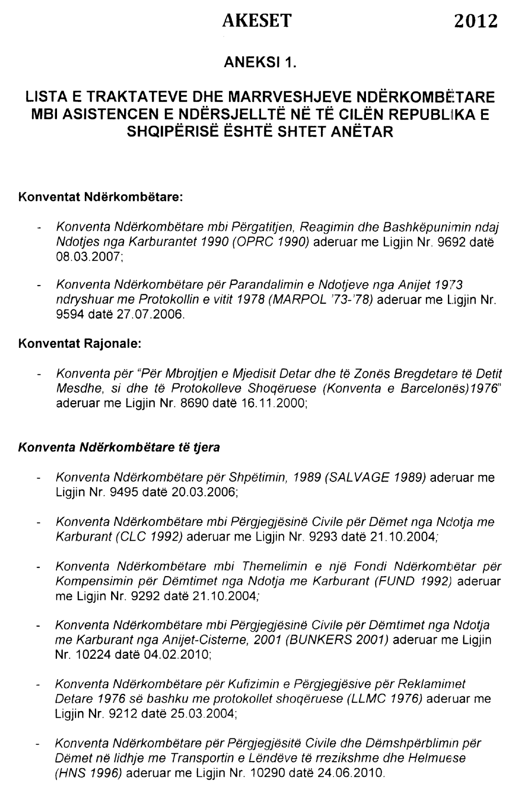
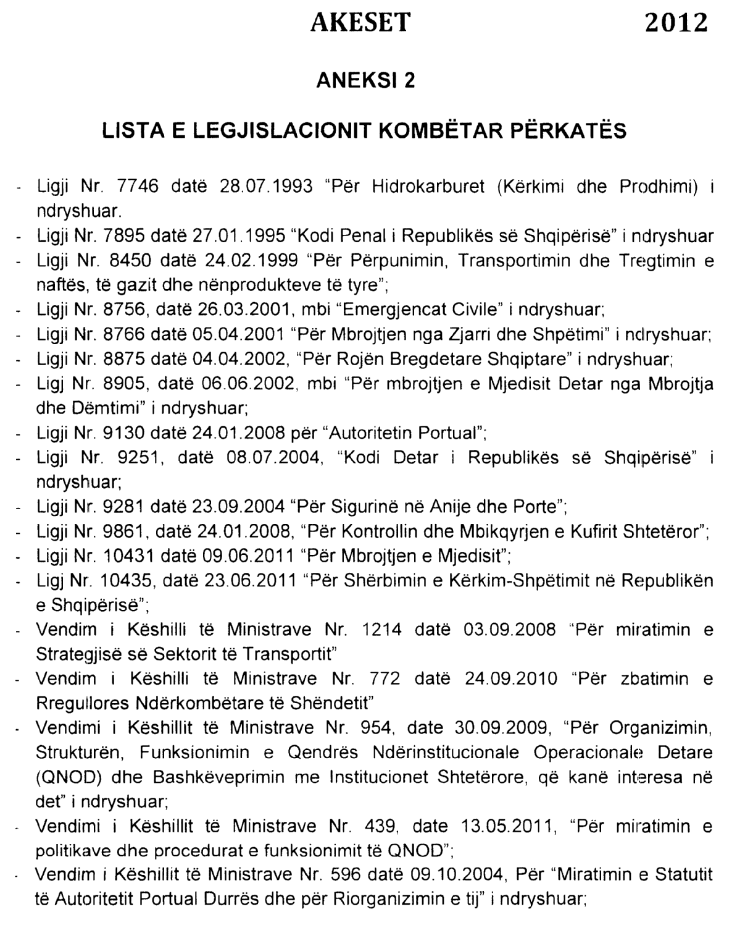

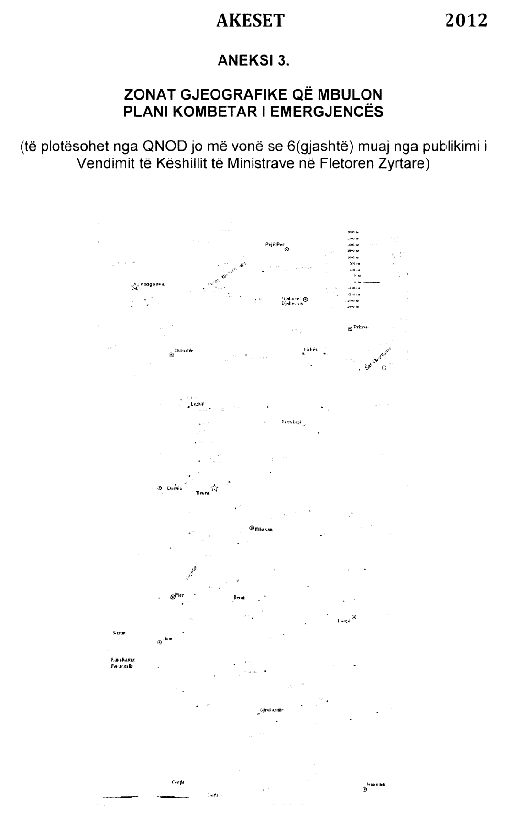

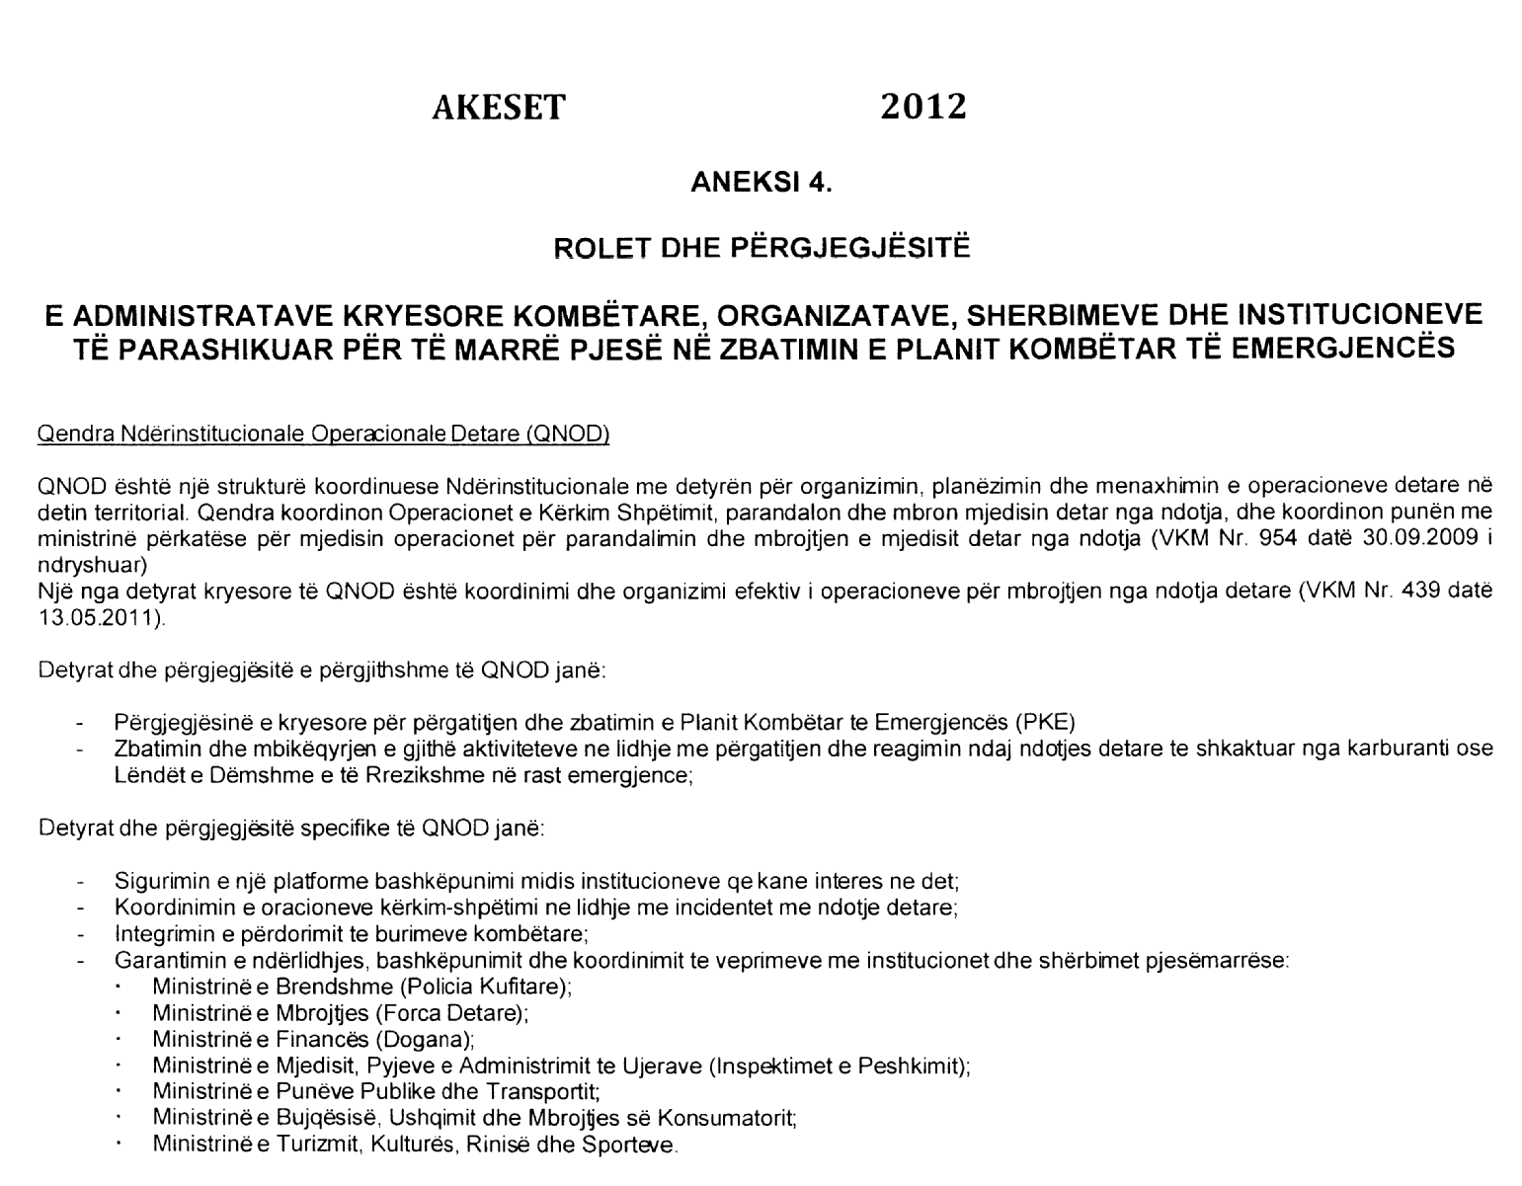
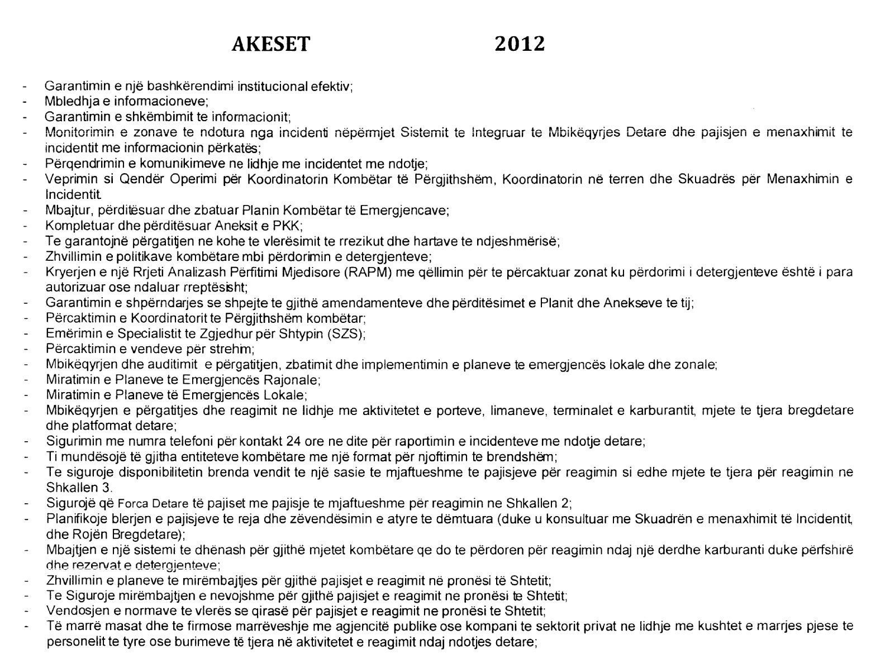

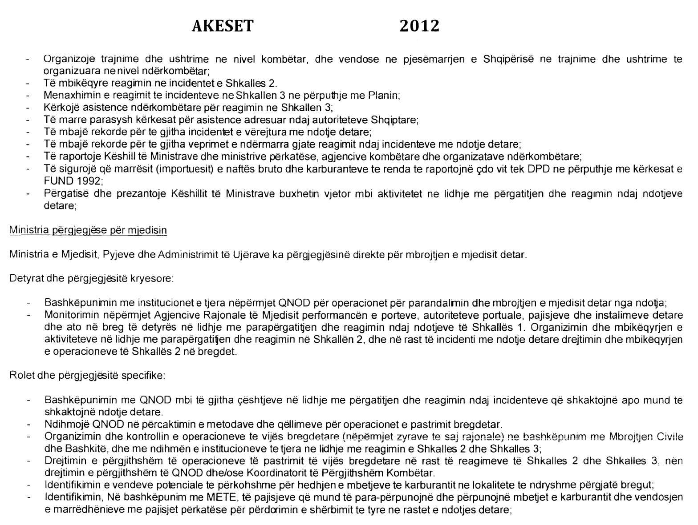

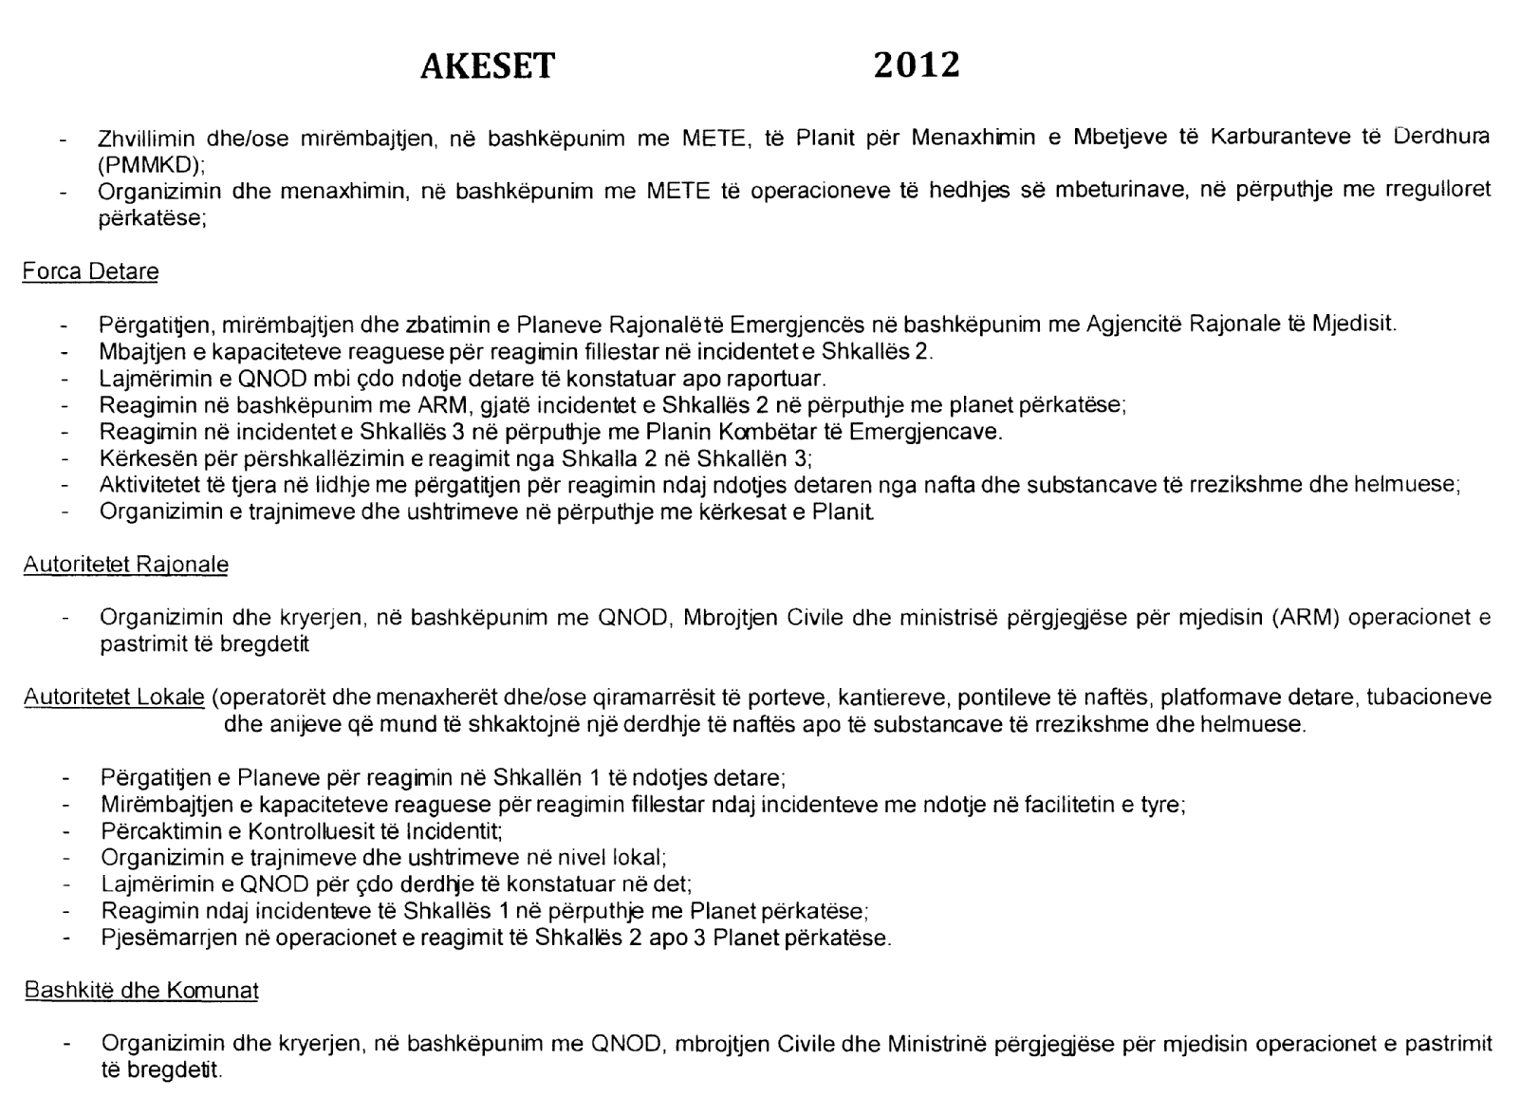
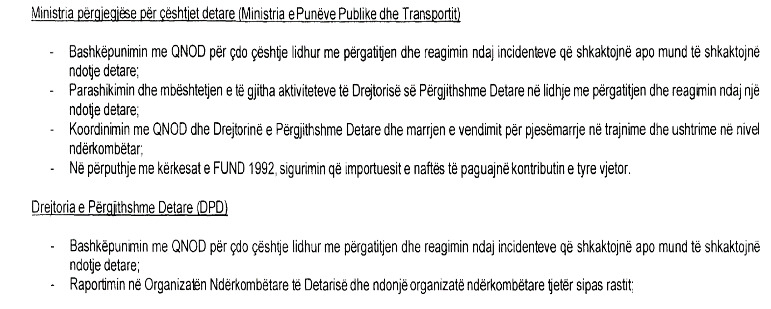

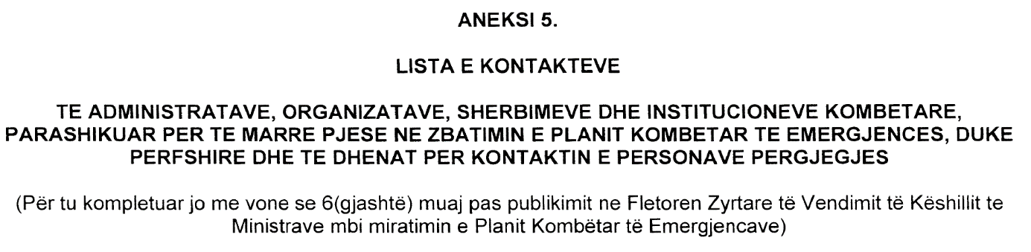

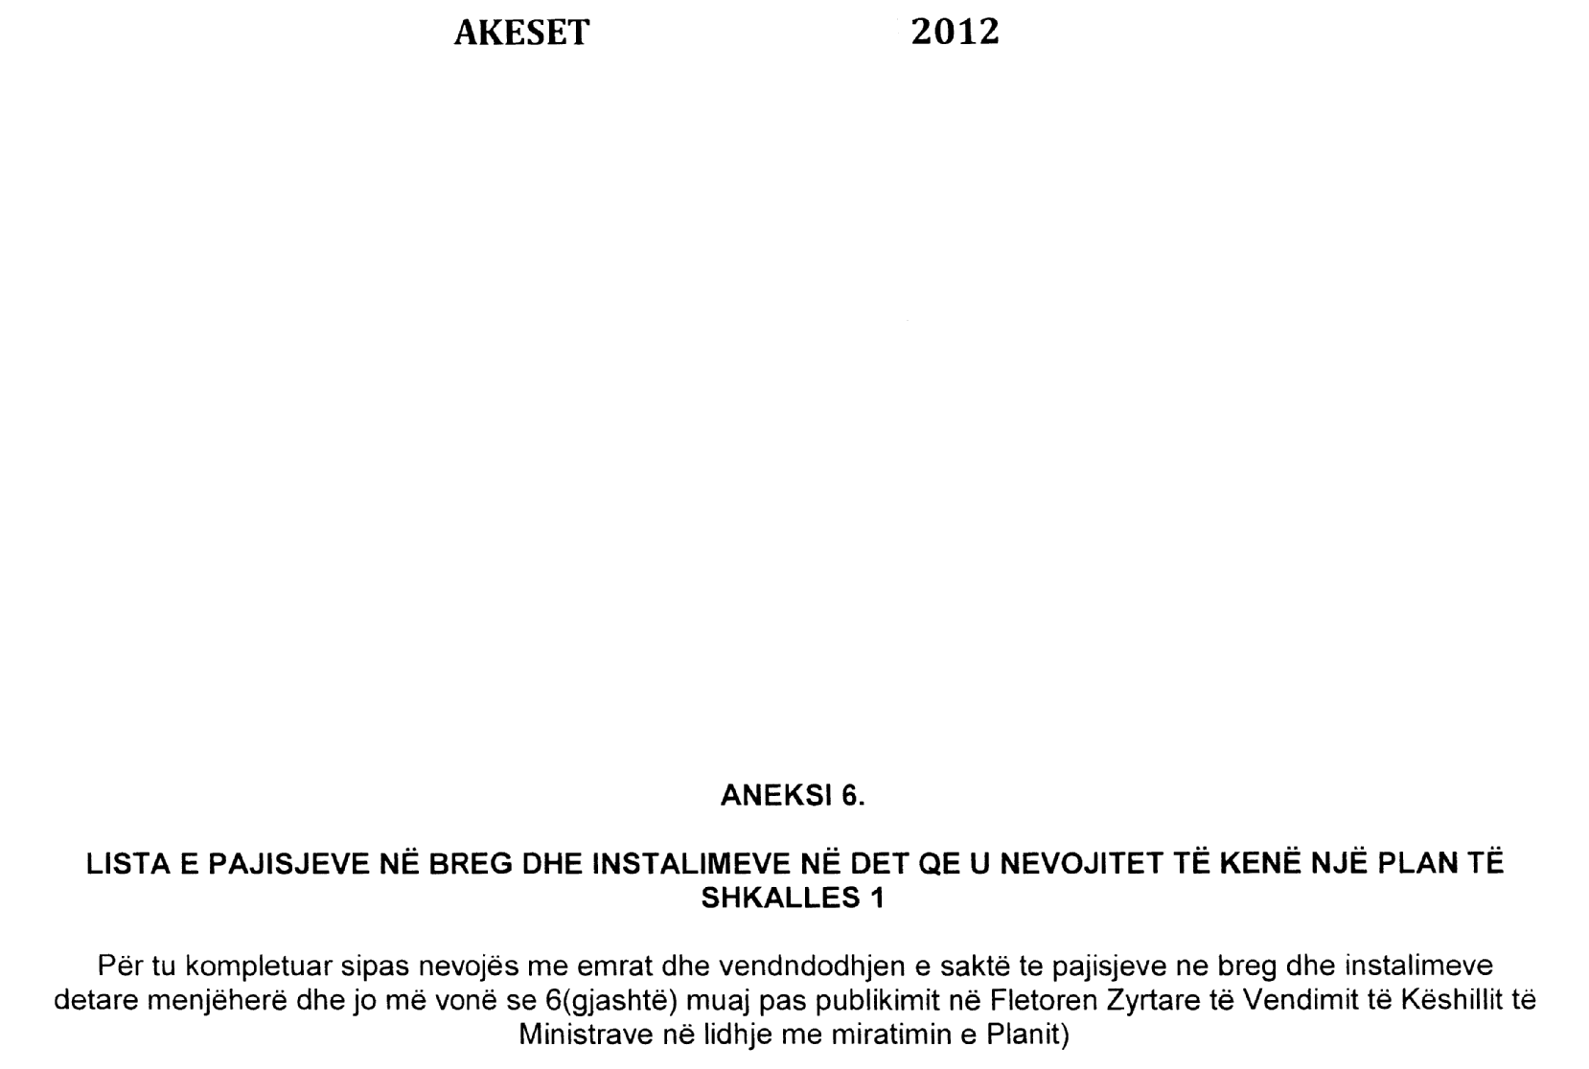

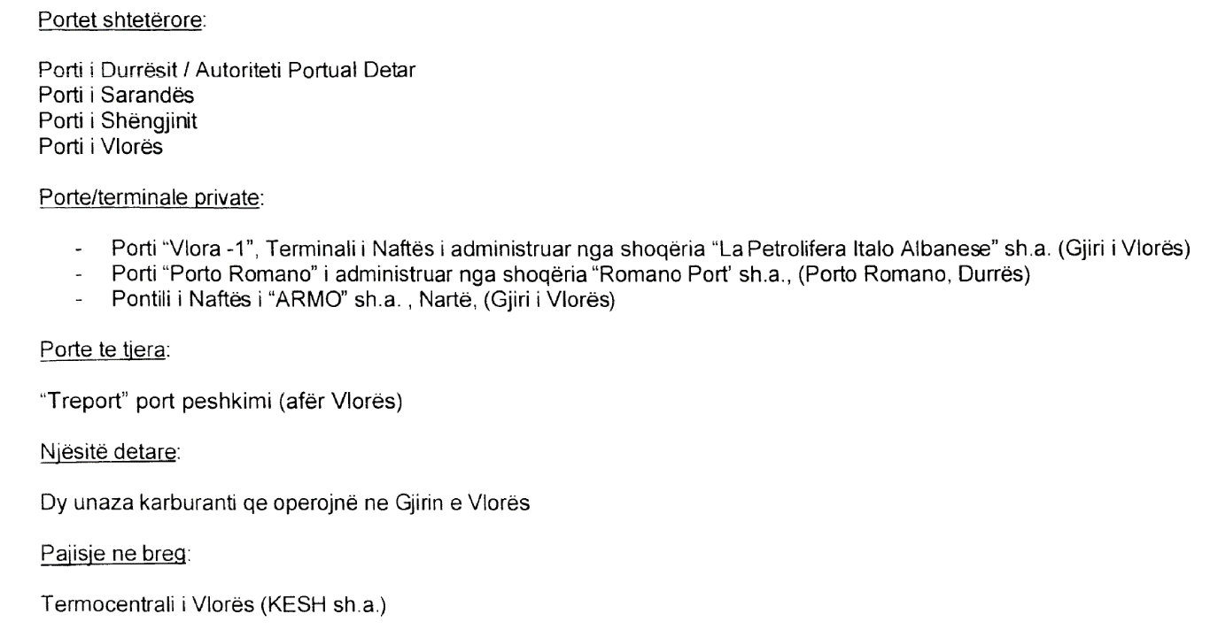

Aneksi 7
